Samenvatting .Net Essentials

# Hoofdstuk 2: De C#-ontwikkelomgeving

## Informatie in of uit een label halen

resultLabel.Content = “Hello World”;

## Tekst rechts uitlijnen in een label

In de XAML 🡺 HorizontalContentAlignment = “Right”;

## De messagebox

MessageBox.Show(“Hello world!”);

* Je kan een messagebox laten zien wanneer je form pas geladen is
  + Event handler 🡺 Window_Loaded

## Besturingselementen onzichtbaar maken

resultLabel.Visibility = Visibility.Collapsed;

resultLabel.Visibility = Visibility.Visible;

## Informatie in of uit een textbox halen

cents = Convert.ToInt32(amountTextBox.Text);

eurosTextBox.Text = Convert.ToString(cents / 100);

## Textbox omvormen in een teksteditor

Geef de volgende properties aan een tekstbox

* VerticalScrollBarVisibility = “Visible”
* TextWrapping = “Wrap”
* AcceptsReturn = “True”

## Tekstbox leegmaken

numbersTextBox.Clear();

## Tekst toevoegen aan een bestaande tekst in een tekstbox

numbersTextBox.AppendText(…);

## Nieuwe regel (enter) in een tekstbox toevoegen

Environment.NewLine

## Focus aan een besturingselement geven door toetsencombinatie

ALT-N toetsencombinatie

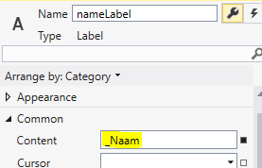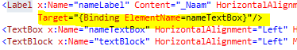

# Hoofdstuk 3: Objecten en methoden voor eenvoudige graphics

## Rectangle aanmaken en toevoegen aan de canvas

Rectangle rect1 = new Rectangle();

rect1.Width = 100;

rect1.Height = 50;

rect1.Margin = new Thickness(10, 10, 0, 0); // positie x, y

rect1.Stroke = new SolidColorBrush(Colors.Black); // kleur van de lijnen

paperCanvas.Children.Add(rect1); // object toevoegen aan canvas

## Canvas leegmaken

paperCanvas.Children.Clear();

## Lijnen aanmaken en toevoegen aan de canvas

Line line1 = new Line();

line1.X1 = 10; line1.Y1 = 10; // beginpunt x, y

line1.X2 = 110; line1.Y2 = 60; // eindpunt x, y

line1.Stroke = new SolidColorBrush(Colors.Black);

line1.StrokeThickness = 4;

paperCanvas.Children.Add(line1);

## Ellipse aanmaken en toevoegen aan de canvas

Ellipse ellipse1 = new Ellipse();

ellipse1.Width = 100;

ellipse1.Height = 50;

ellipse1.Margin = new Thickness(10, 80, 0, 0);

ellipse1.Stroke = new SolidColorBrush(Colors.Black);

ellipse1.Fill = new SolidColorBrush(Colors.Red); // opvulkleur

paperCanvas.Children.Add(ellipse1);

## Afbeelding toevoegen aan het project en de canvas

* Rechtsklik op je project (c# oefening…)
* Kies add 🡺 existing item
* Selecteer je afbeelding
* Zet de property van copy to output directory 🡺copy always
* Zet de property van build action 🡺 content

BitmapImage bi = new BitmapImage();

bi.BeginInit();

bi.UriSource = new Uri(“imagedemo.jpg”, UriKind.RelativeOrAbsolute);

bi.EndInit();

Image picture = new Image();

picture.Source = bi;

picture.Margin = new Thickness(120, 10, 0, 0);

picture.Width = 150;

picture.Height = 150;

paperCanvas.Children.Add(picture);

## Coördinaten van de muis op de canvas weergeven in een tekstbox

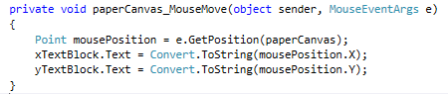

# Hoofdstuk 4: Variabelen en berekeningen

## Conversie

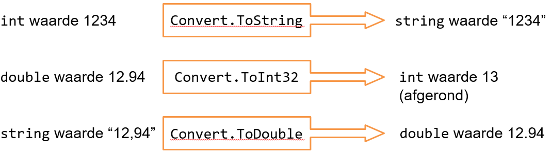

## Getallen formateren



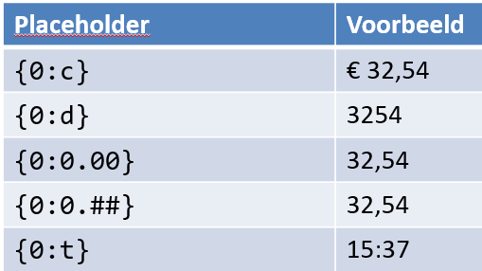

{0:0.##} 🡺 maximum aantal cijfers na de komma

{0:0.00} 🡺 zoveel cijfers na de komma, eventueel aanvullen met nullen

0:P 🡺 percentage

0:X 🡺 hexadecimaal

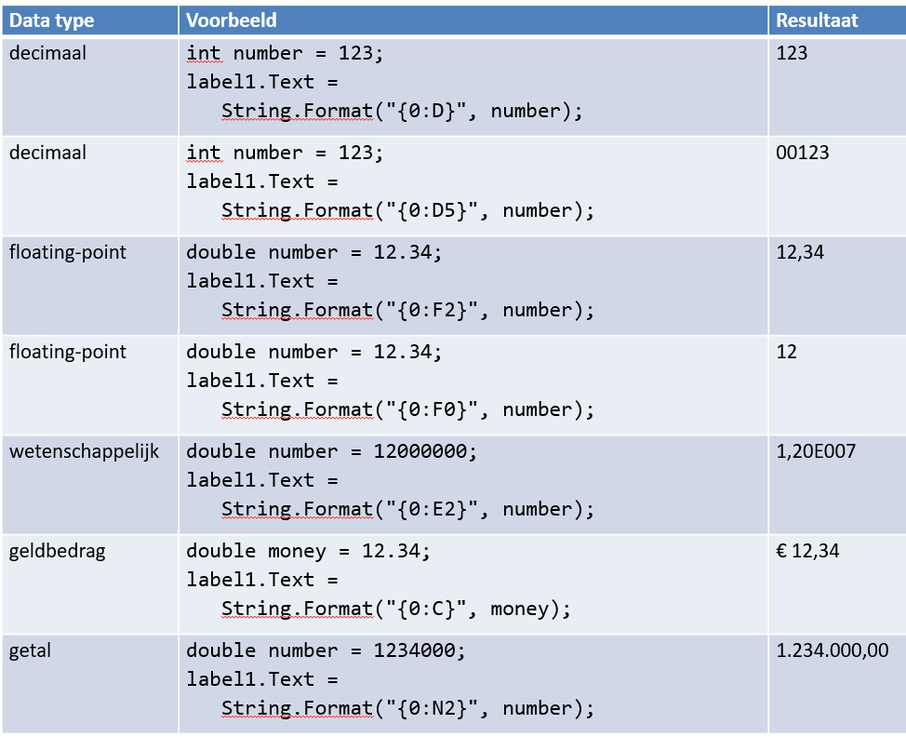

# Hoofdstuk 5: methoden en argumenten

## Methoden

* Namen van methoden beginnen met een hoofdletter

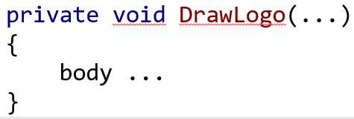 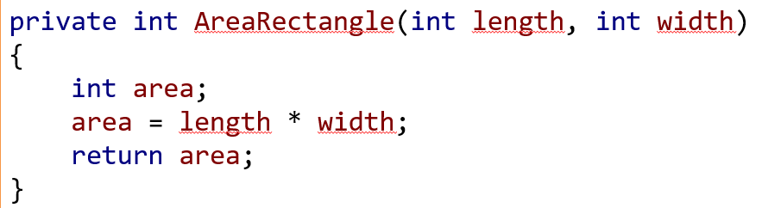

## Optionele parameters / standaardwaarde / default waarde

* Optionele parameters moeten steeds achteraan in de lijst staan

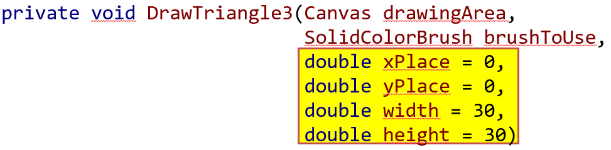 

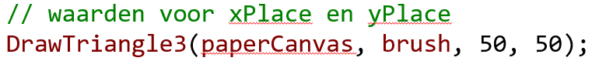



## Parameter binding: out en ref

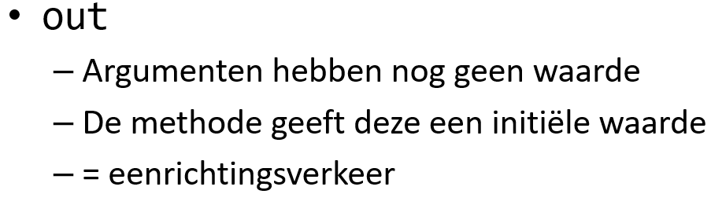

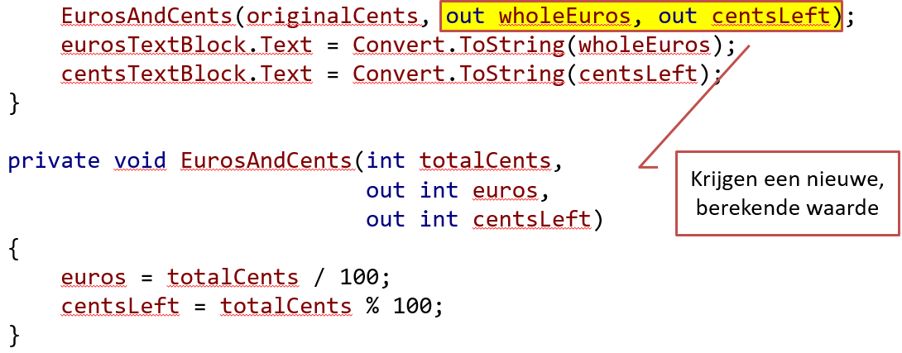

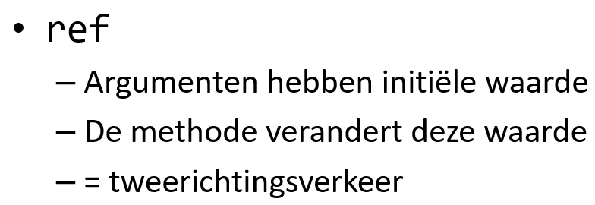

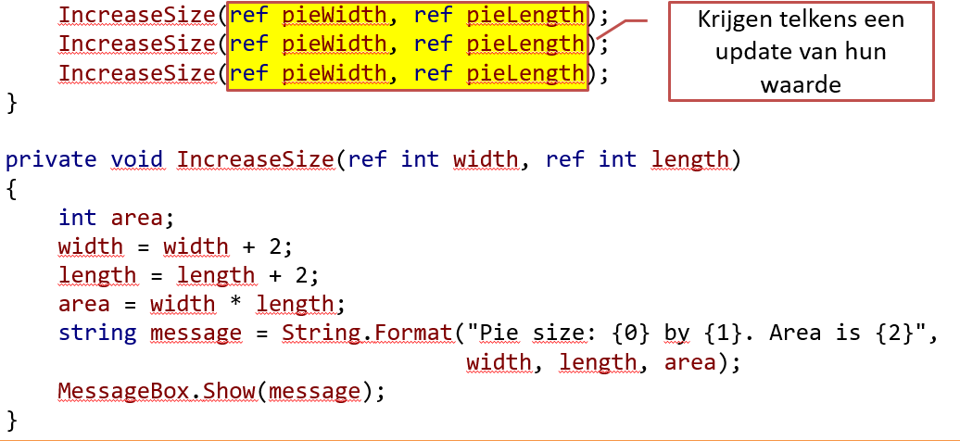

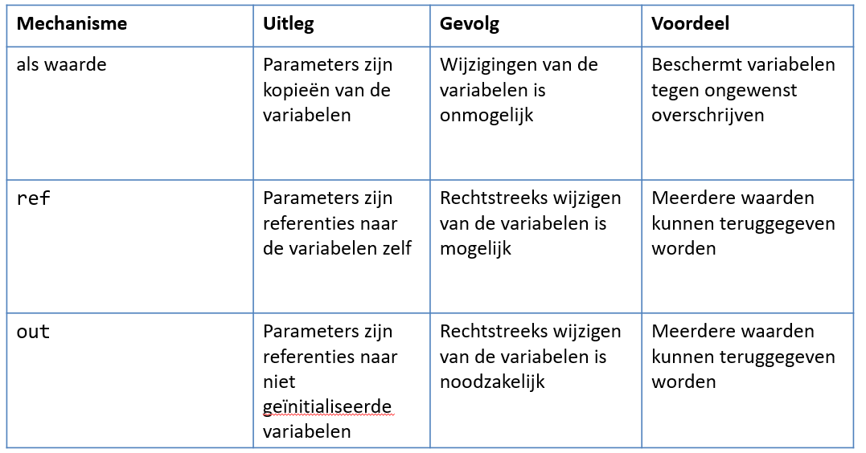

## Objecten doorgeven aan methoden

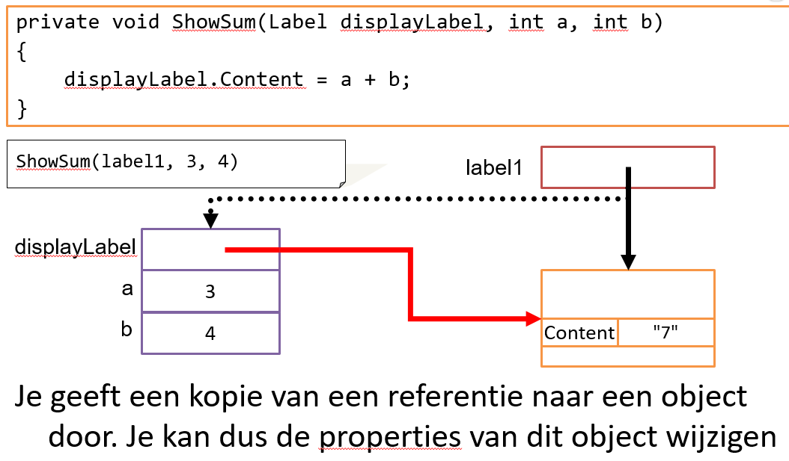

## Het polygon object (veelhoek)

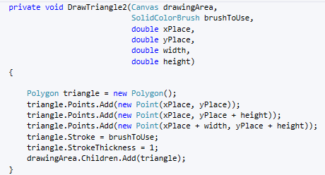

# Hoofdstuk 6: Objecten

## Instantievariabelen

* Variabelen gedeclareerd op klasse niveau
* Private ervoor zetten

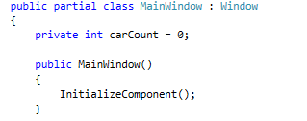

## De window constructor

* Hier kan instalisatiecode aan toegevoegd worden

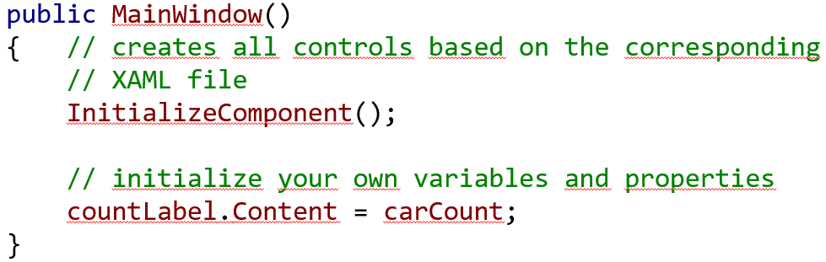

## De klasse Slider

* Orientation property 🡺 schuifregelaar verticaal zetten
* In onderstaand voorbeeld is het geen slim idee om **de value** van de slider al vooraf in de XAML code toe te voegen. Er komt een exception. Dit heeft te maken omdat de event valueChanged in de gang schiet maar er nog geen label of ellipse aangemaakt is.
* vertSlider.Value is van het type double!!!
* TickPlacement=”BottomRight” 🡺 dit zorgt voor verticale markeringstreepjes (ticks) onder de schuifregelaar
* IsSnapToTickEnabled=”true” 🡺 dit beperkt de selectievrijheid tot enkel op de markeringen

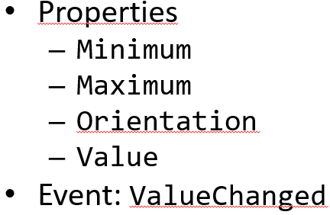

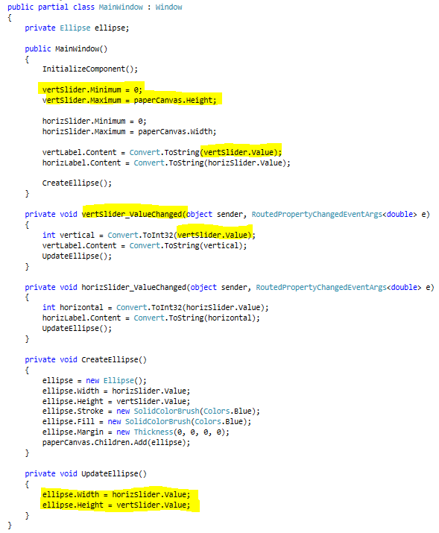

## De klasse Random

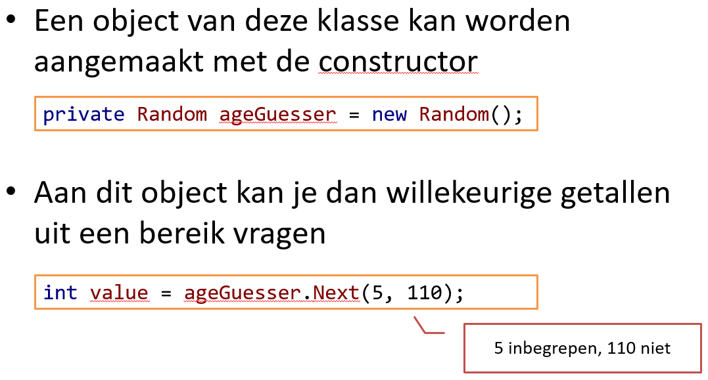

* kommagetallen tussen 200 en 300 🡺
  + getal = (getalRandom.NextDouble() + 2) * 100;

## Unieke nummers met random number generator

* Random number generator werkt met de systeemklok
* Als je 2 instanties achter elkaar aanmaakt en dan gebruikt zal je dezelfde nummers krijgen
* Het is beter om 1 instantie aan te maken en deze voor verschillende random nummers te gebruiken
* Als je een random number generator in je klasse hebt kan het goed zijn dat je dezelfde nummers krijgt bij verschillende objecten. Dit heb ik opgelost door het volgende te gebruiken



## De klasse DispatcherTimer

* namespace System.Windows.Threading
* objecten de canvas niet laten overschrijden 🡺 property ClipToBounds op true
* zie wekker oefening 10.8
* zie wekker met beep en knipperkleuren in een aparte klasse 11.7

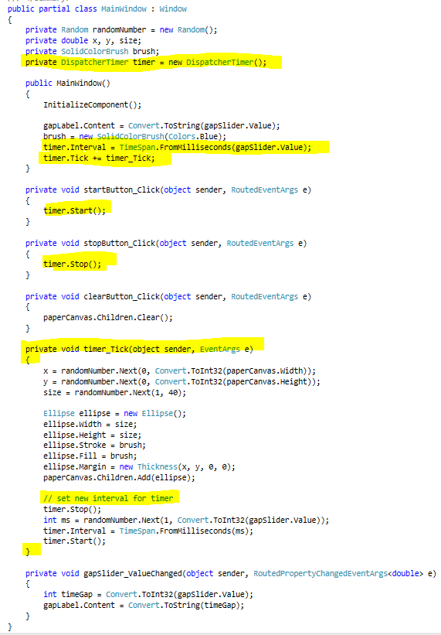

## Klok met de tijd van nu (DateTime)

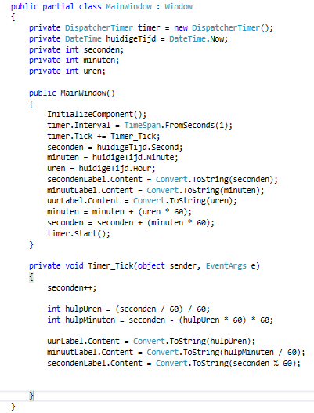

## Werking timen (timer)

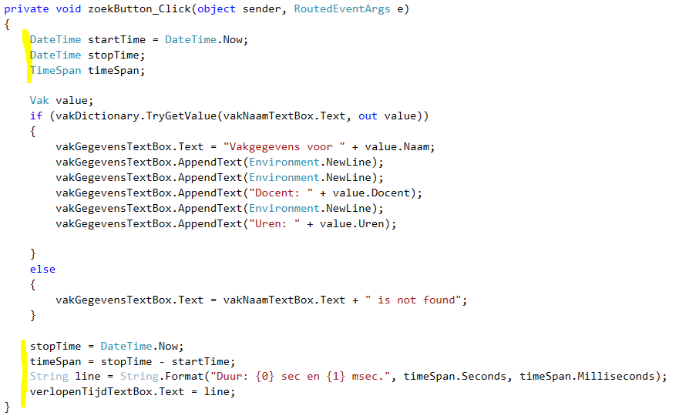

## Progressbar



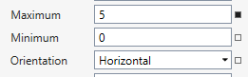

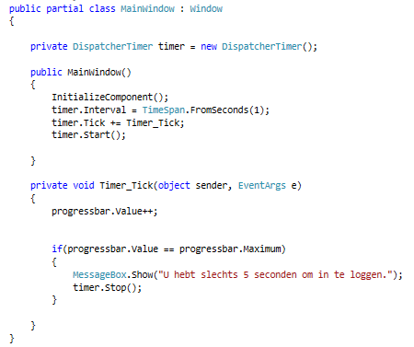

## Passwoord control box

* kan je uit de toolbox halen



## Tooltip property

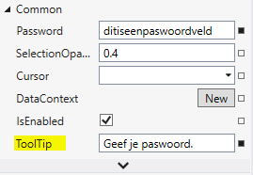

# Hoofdstuk 7: Beslissingen: If en switch

## Meerdere events afhandelen met maar 1 event handler

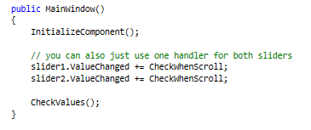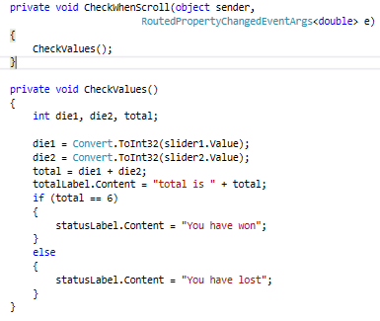

## Checkbox

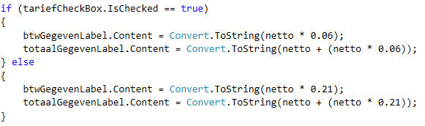 

## Radiobutton en groupbox

Met een groupbox kan er maar 1 radiobutton geselecteerd worden

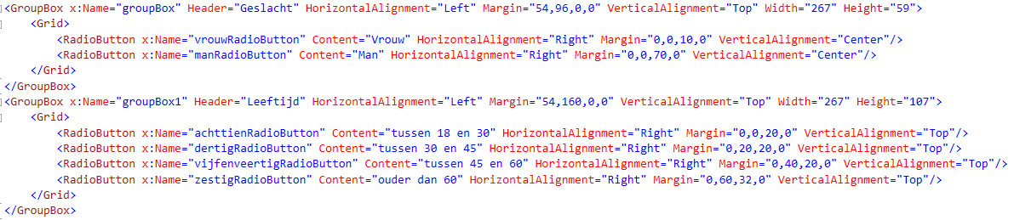

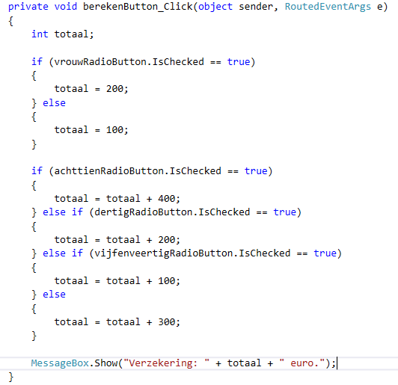 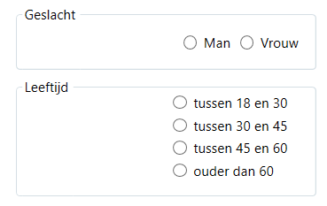

# Hoofdstuk 8: Herhalingen: for, while en do

## Een bal stuiteren tegen de canvas (gaat niet verder dan de canvas)

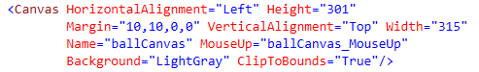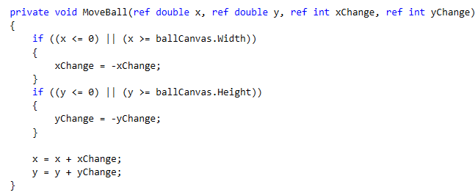

Dezelfde code maar dan gaat de laatste bal niet verder dan de canvas 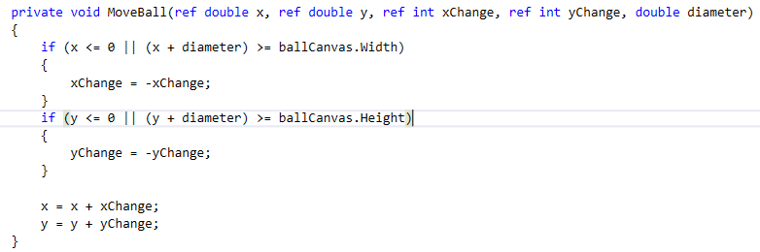

# Hoofdstuk 10: Klassen schrijven

Een klasse begint altijd met een hoofdletter.

## Klassediagram

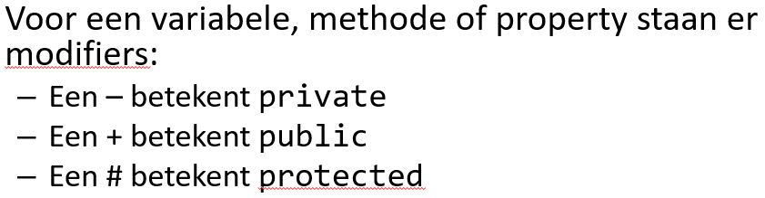

## Private variabelen

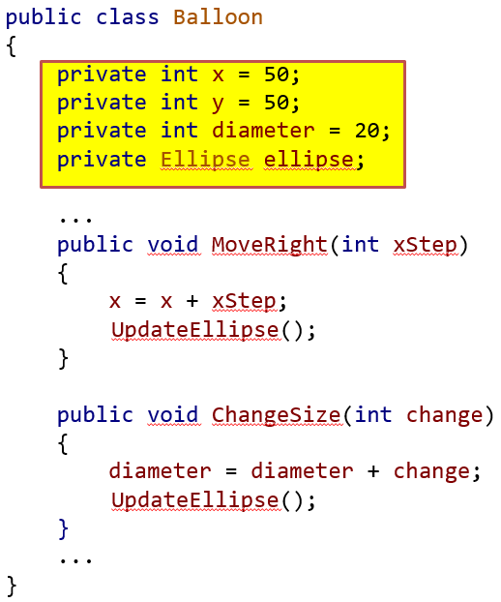 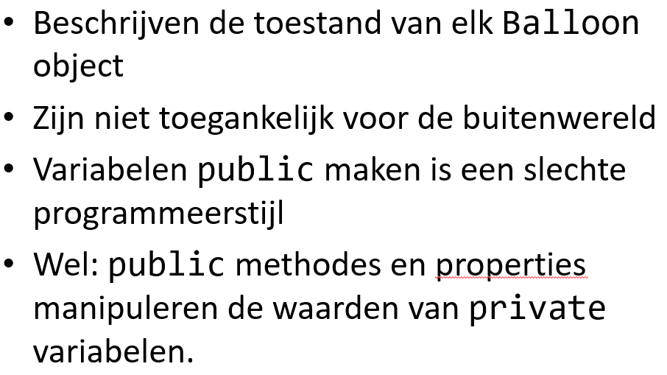

## Public methoden

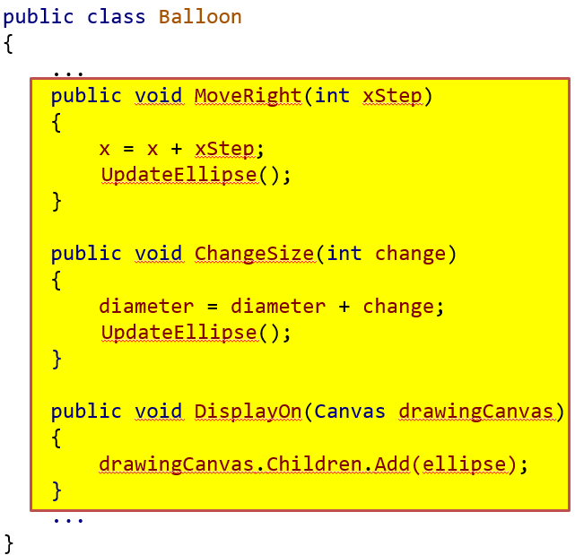 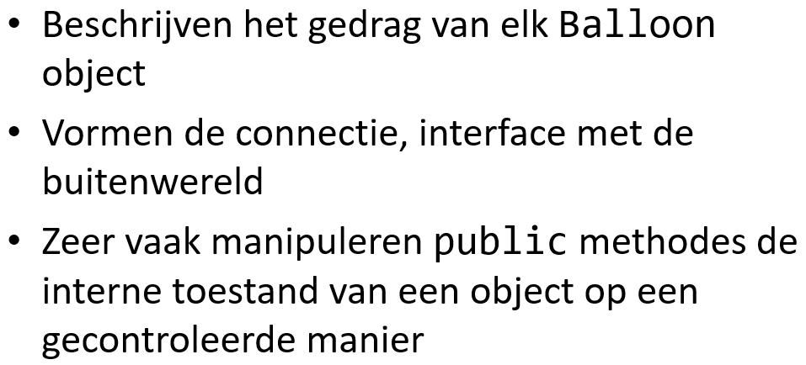

## Private methoden

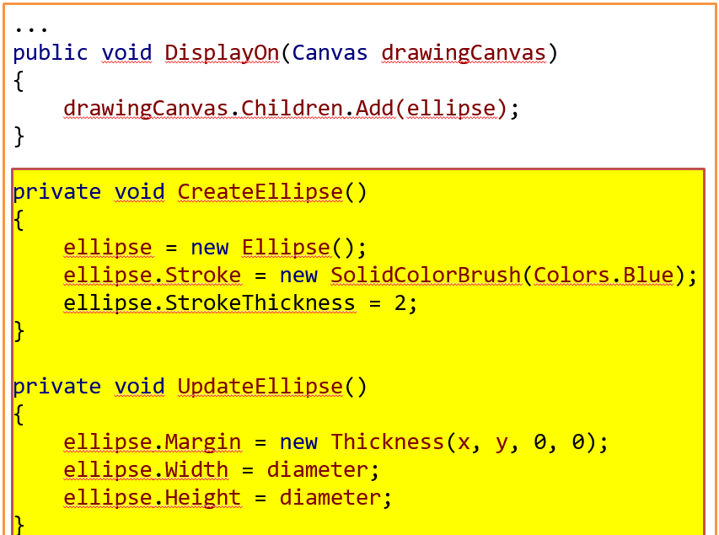 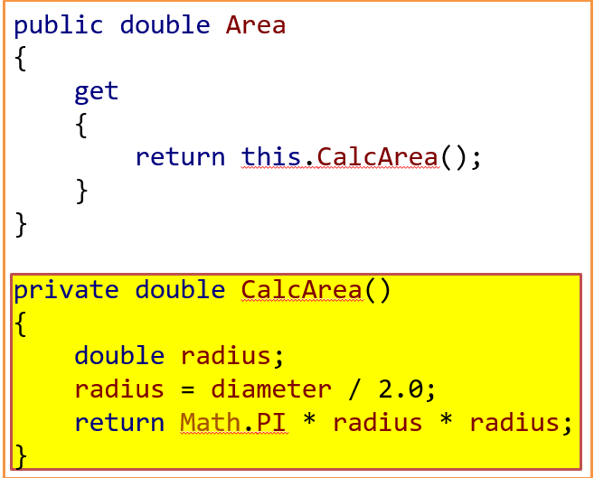

## Property

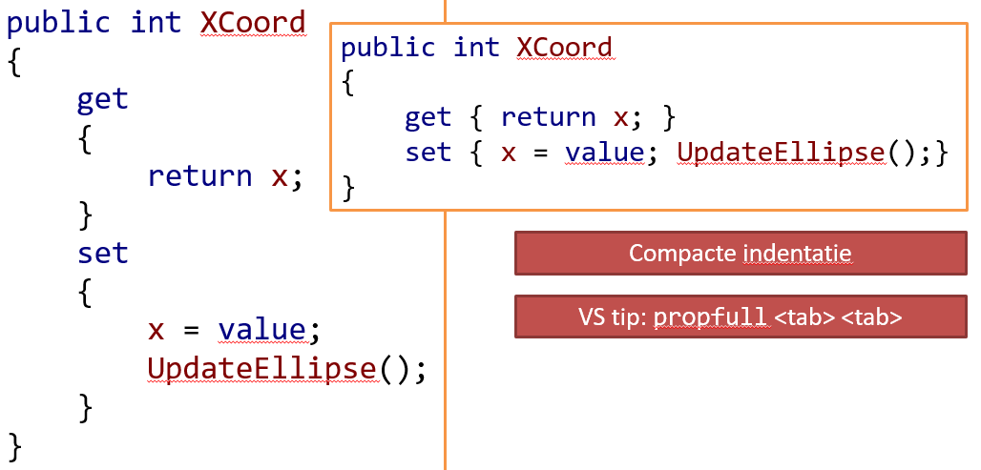 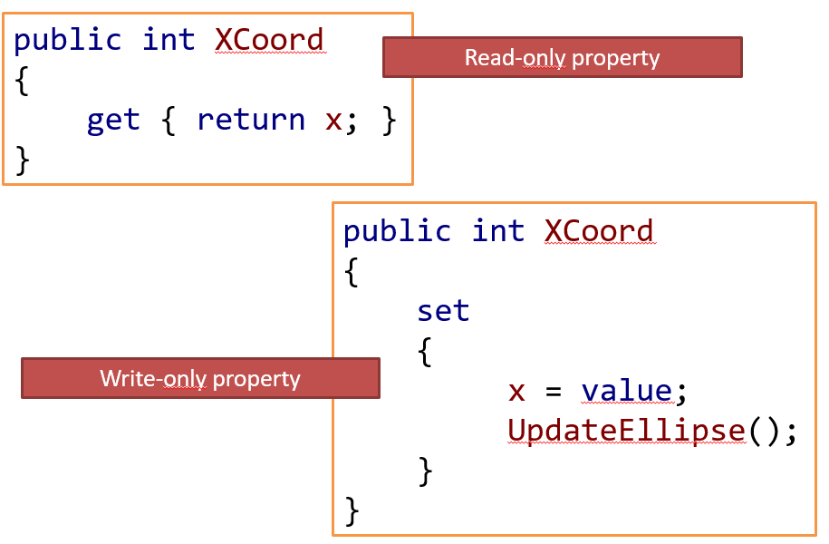

## Autoproperties

 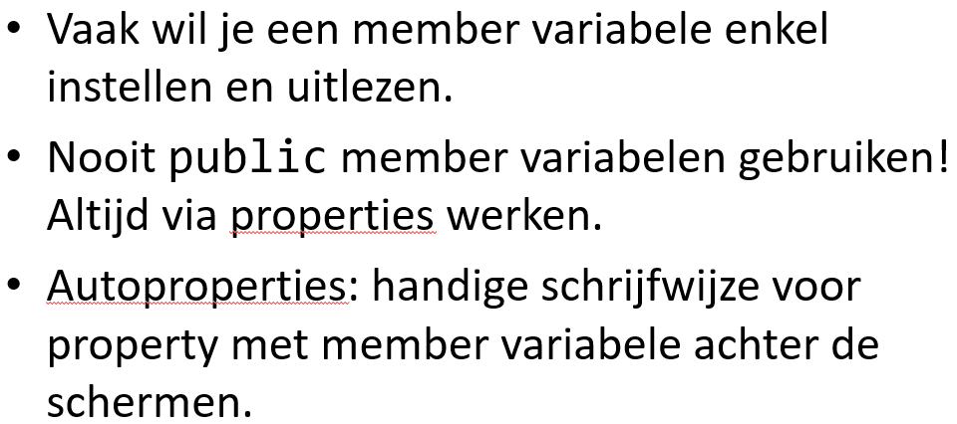

## Methode of property?

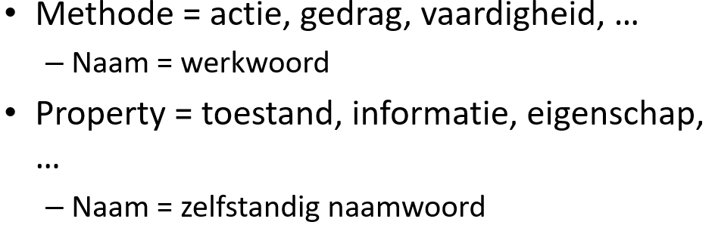

## Constructors

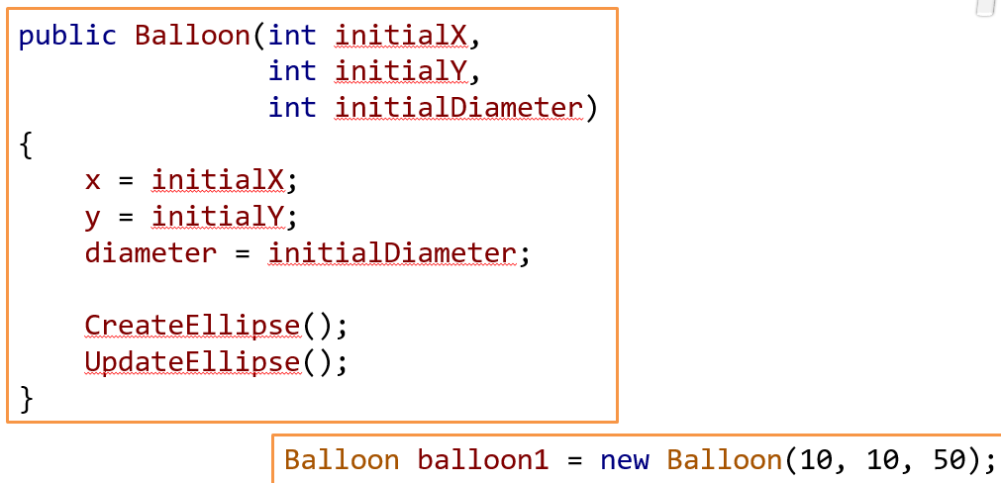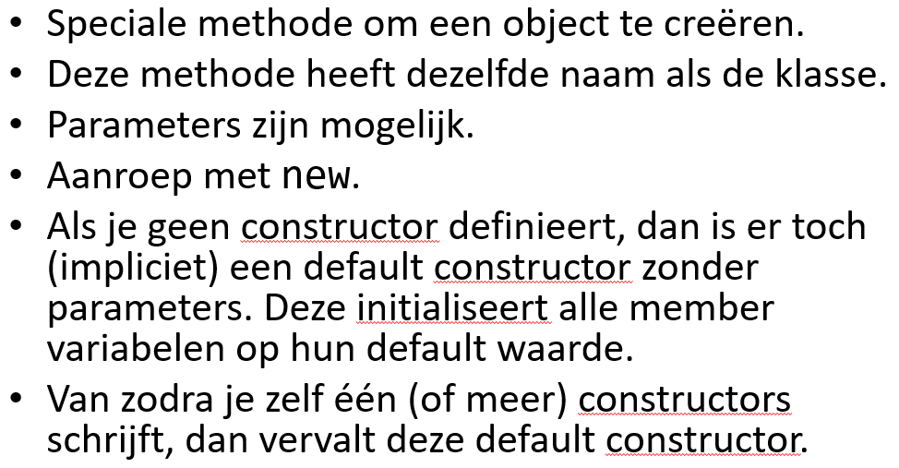

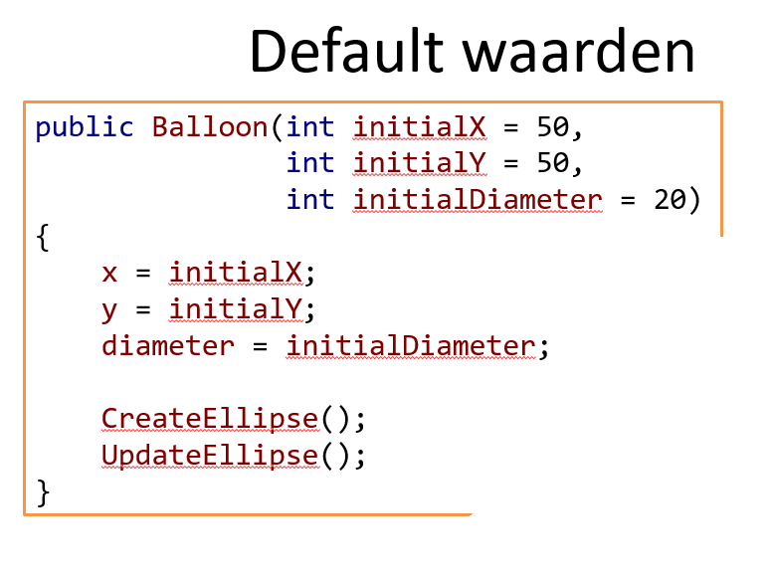 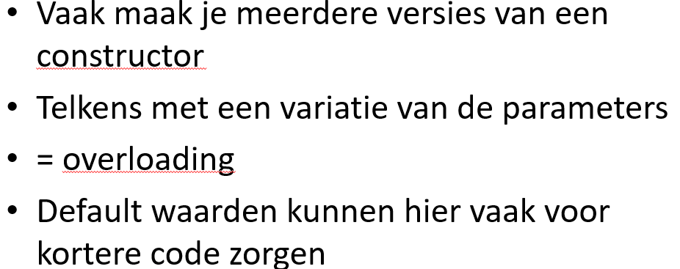

## Static methoden en properties

* De eigenschap is over alle objecten gelijk, dus van elke klasse-variabele is er slechts 1
  + Bv count, hoeken van een vierkant, …

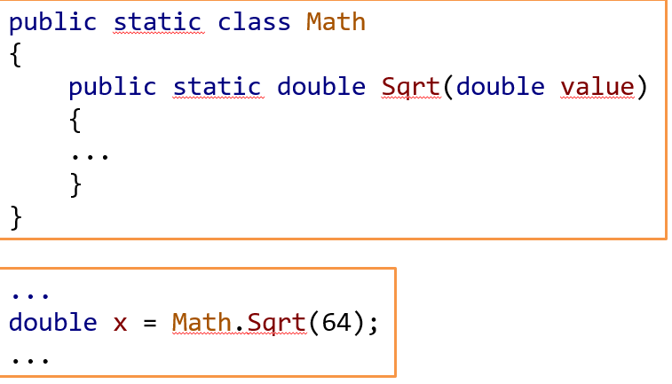

## Meerdere vensters

* Voeg een nieuw formulier toe via het menu project 🡺 add windows
* Geef een geschikte naam
* Voeg op dit formulier een knop toe
* Als event code van deze knop schrijf je
  + MainWindow w = new MainWindow();
  + w.Show();
* open het bestand App.xaml
* hierin verander je
  + StartupUri=”Startwindow.xaml”

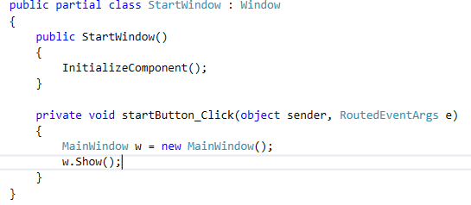 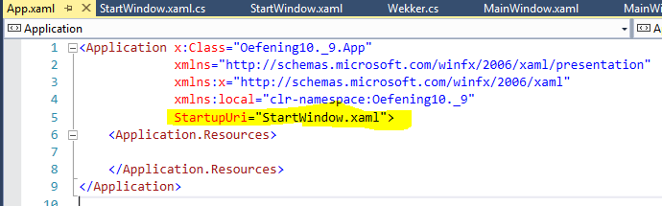

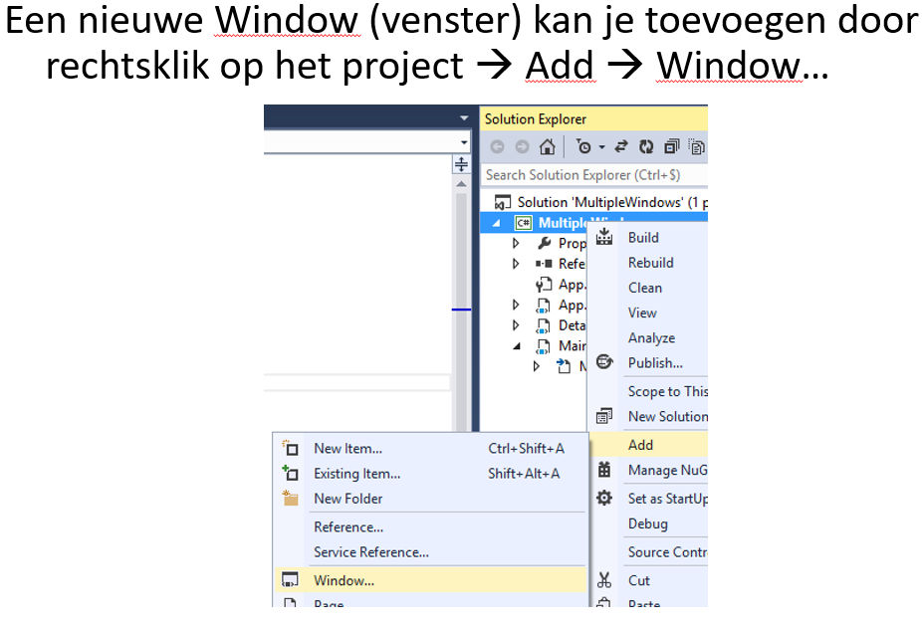 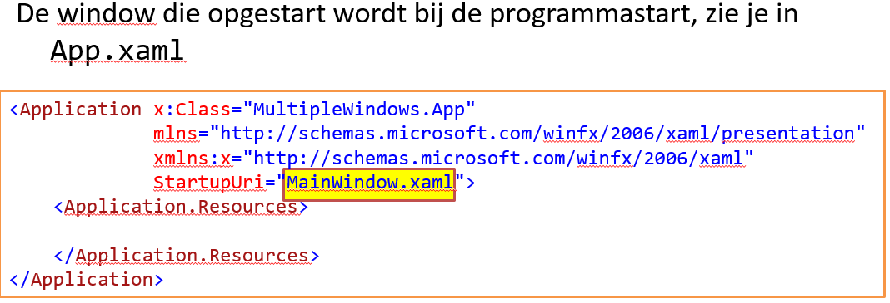

Zie hoofstuk 18 demo multipleWindows

# Hoofdstuk 11: Overerving

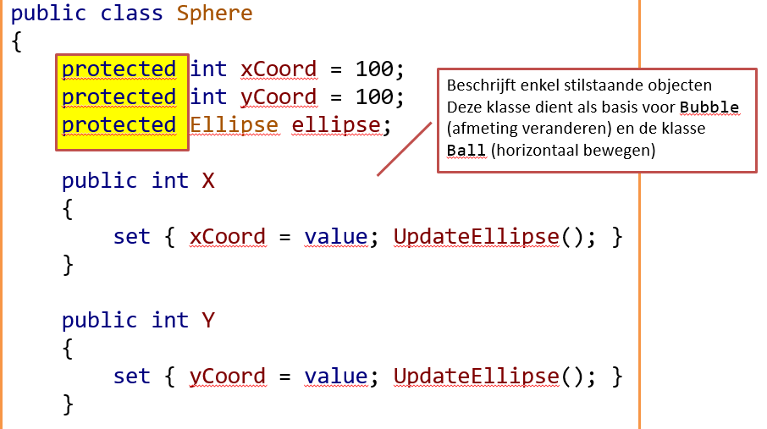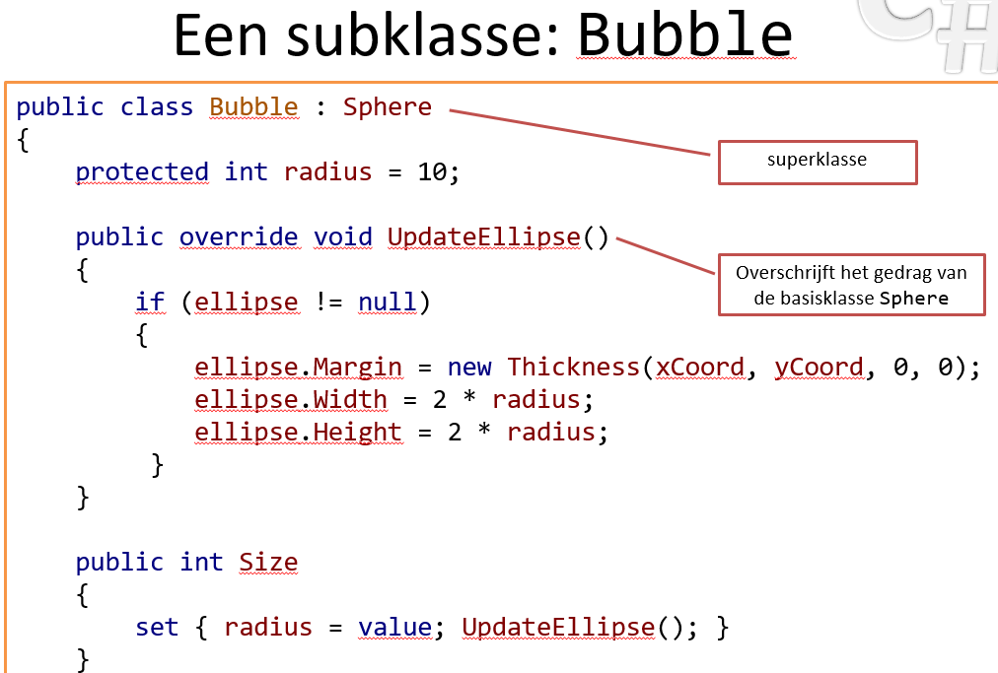

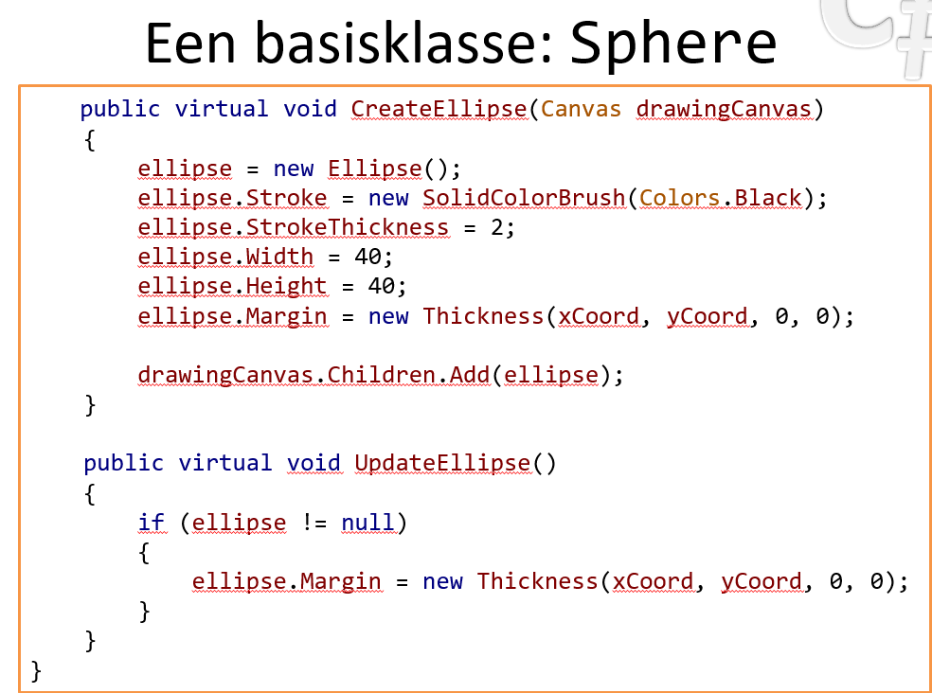

## Protected

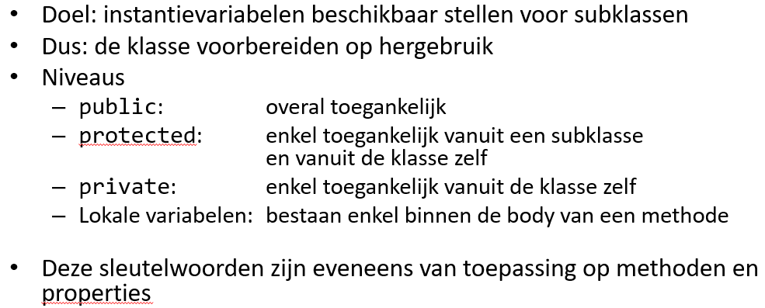

## Overschrijven

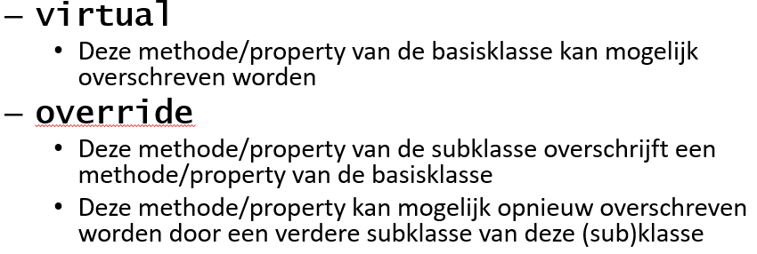

## UML diagram

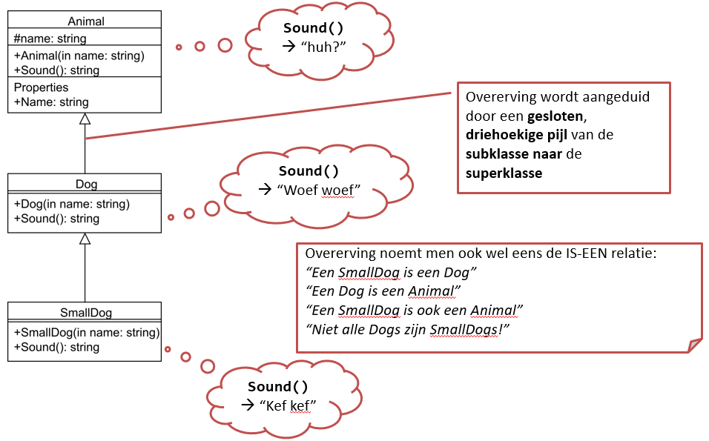

* Abstracte klassen en methoden worden schuingedrukt weergegeven

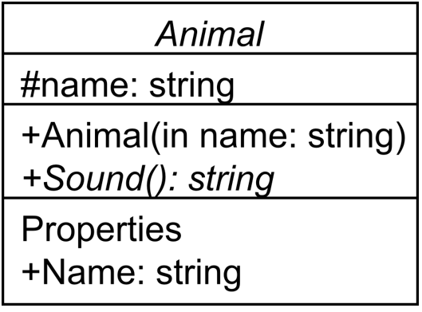

## Base

* Wordt gebruikt om methoden / properties / variabelen aan te roepen van de superklasse
* Veel gebruikt: overschreden methoden doet hetzelfde als de methoden in de superklasse + net iets meer

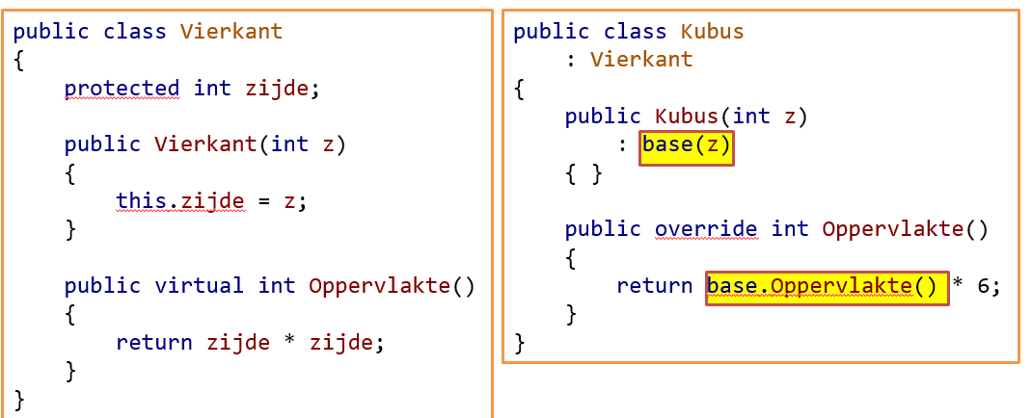

## Constructors

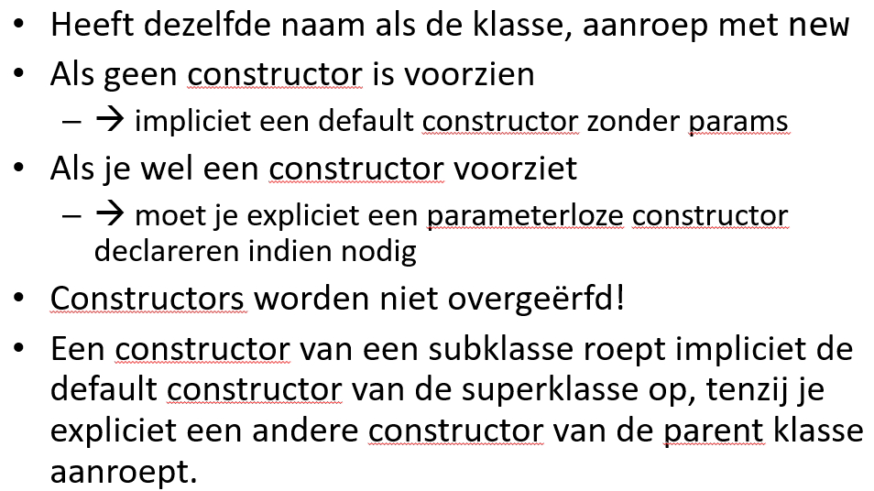

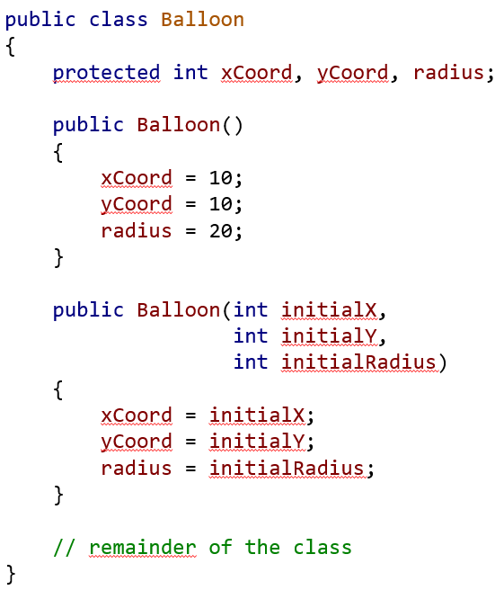 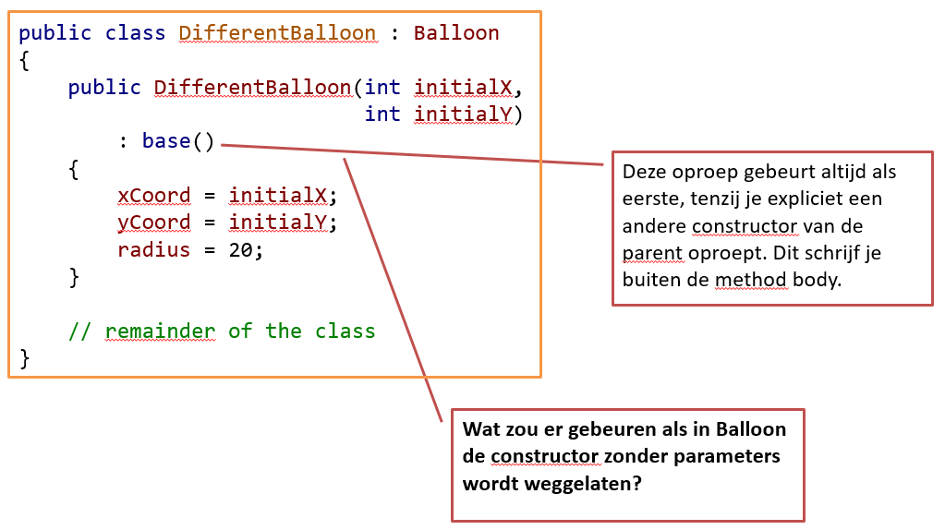

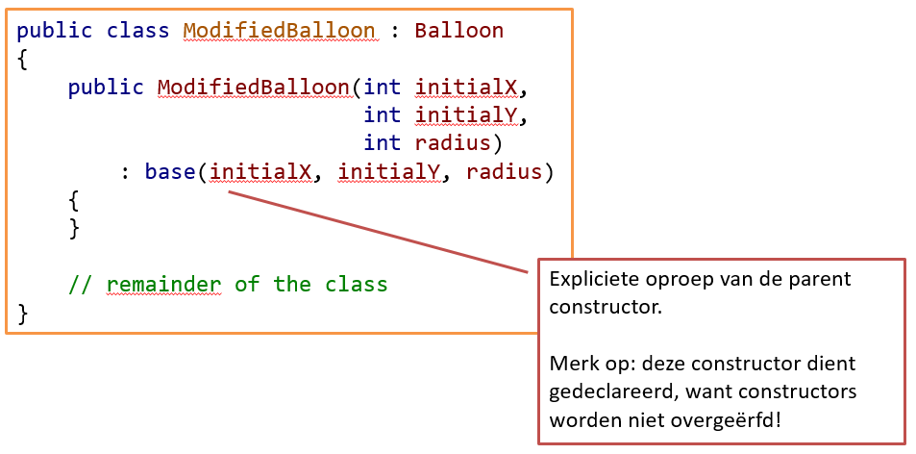

## Abstracte klassen

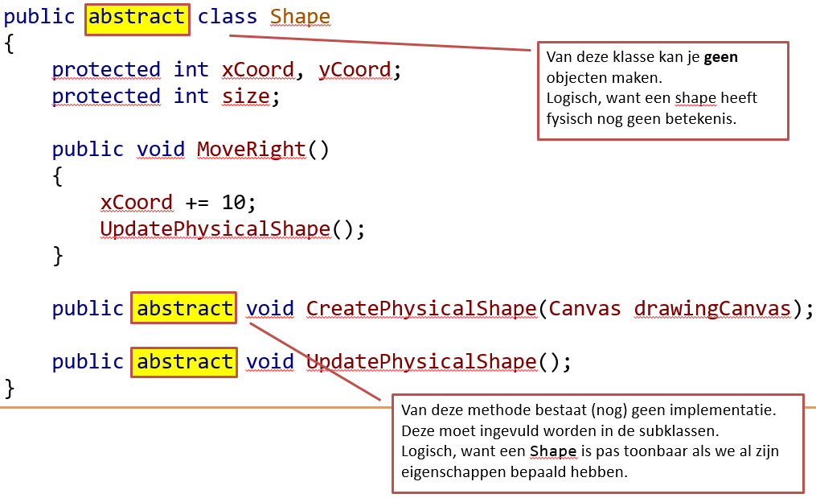

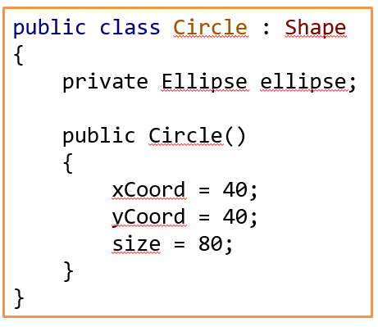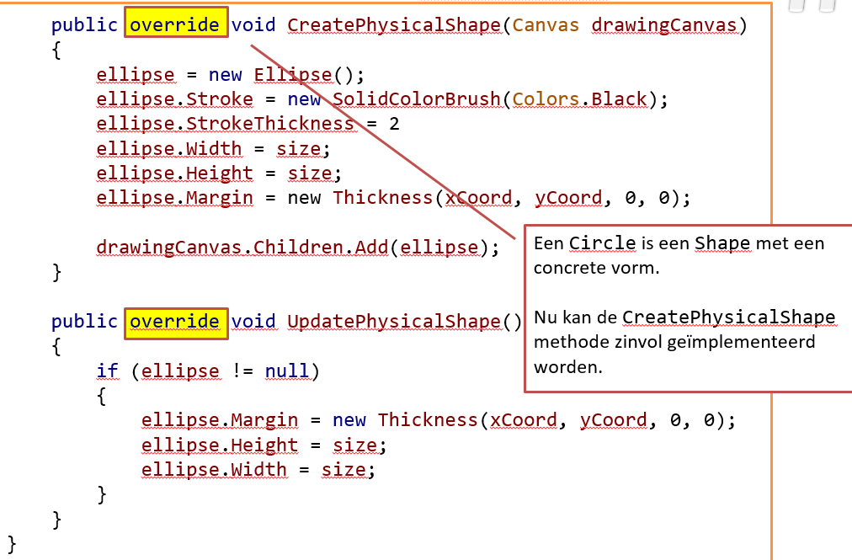

## Sealed klasse

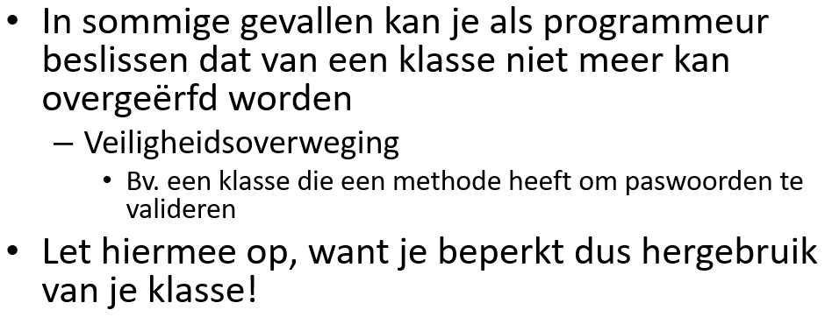 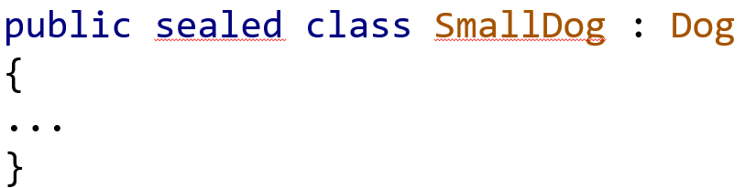

# Hoofdstuk 12: Berekeningen

## Bibliotheek van wiskundige functies (Math)

Alles wordt aangeroepen met Math.

**Wiskundige constanten**

* Math.PI
* Math.E

**Wiskundige functies**

* *Abs(x)*
  + De absolute waarde van x, soms in de wiskunde geschreven als |x|
* *Ceiling(x)*
  + Rondt x naar boven af naar de kleinste int groter dan of gelijk aan x
* *Floor(x)*
  + Rondt x naar beneden af naar de grootste int kleiner of gelijk aan x
* *Cos(x)*
  + Cosinus van de hoek x, waarbij x is uitgedrukt in radialen
* *Sin(x)*
  + Sinus van de hoek x, waarbij x is uitgedrukt in radialen
* *Tan(x)*
  + Tangens van de hoek x, waarbij x is uitgedrukt in radialen
* *Exp(x)*
  + Het getal e (=2,718…) tot de macht x
* *Log(x)*
  + Natuurlijke logaritme van x (grondtal e)
* *Log10(x)*
  + 10-log van x
* *Max(x,y)*
  + De grootste waarde van x en y
* *Min(x,y)*
  + De kleinste waarde van x en y
* *Pow(x, y)*
  + X tot de macht y
* *Sqrt(x)*
  + De positieve vierkantswortel uit x
* *Round(x)*
  + Rondt een double waarde af naar de dichtstbijzijnde int waarde; een voorbeeld: Math.Round(3.4) is 3,0

## Constanten

Onveranderlijke waarden



## Afronden

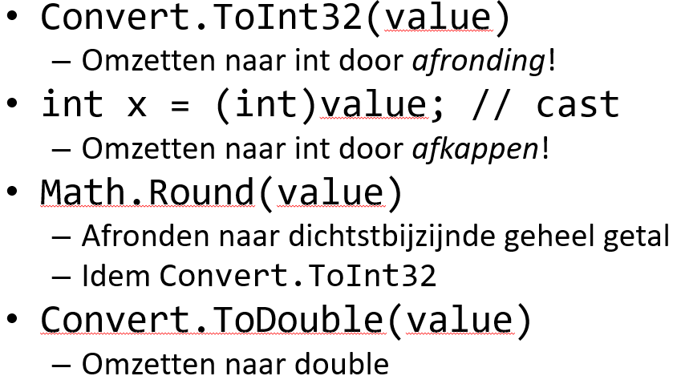 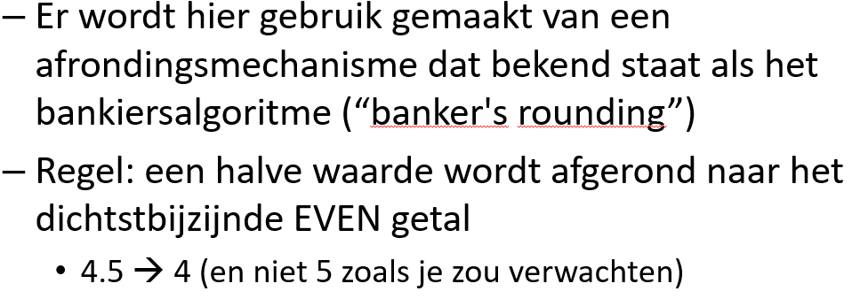

## Grafieken

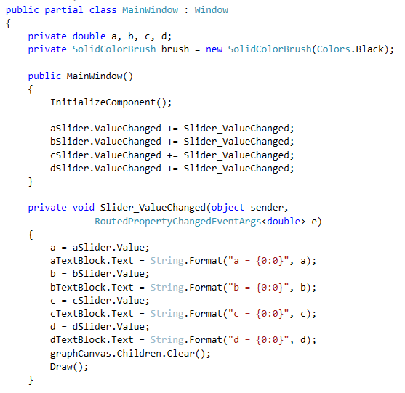 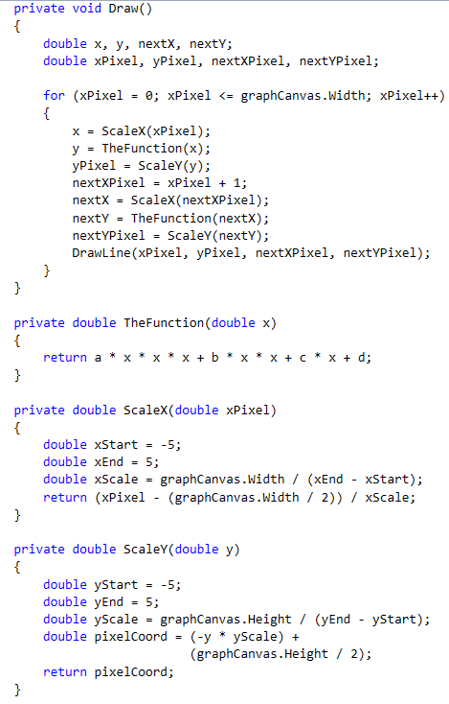

----------------------------------------------------------------------------------------------------------

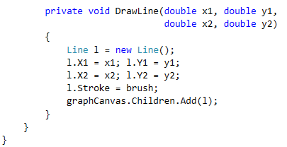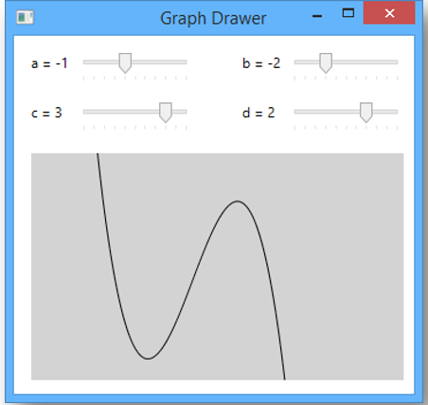

# Hoofdstuk 13: Gegevensstructuren: lijsten en ListBox

## Lijsten creëren in XAML

<ListBox Name=”shoppingListBox” …>

<ListBoxItem>bread</ListBoxItem>

<ListBoxItem>milk</ListBoxItem>

<ListBoxItem>coffee</ListBoxItem>

</ListBox>

## IList

* Een interface
* Een ListBox toont alleen maar informatie op het formulier en handelt muisklik-events af
* Terwijl een lijst de informatie die in een tekstvak getoond wordt opslaat
* De datastructuur die achter de schermen de items van de ListBox beheert
* Kan ook onafhankelijk van een ListBox gebruikt worden
* Using System.Collections;

## Items aan een ListBox toevoegen

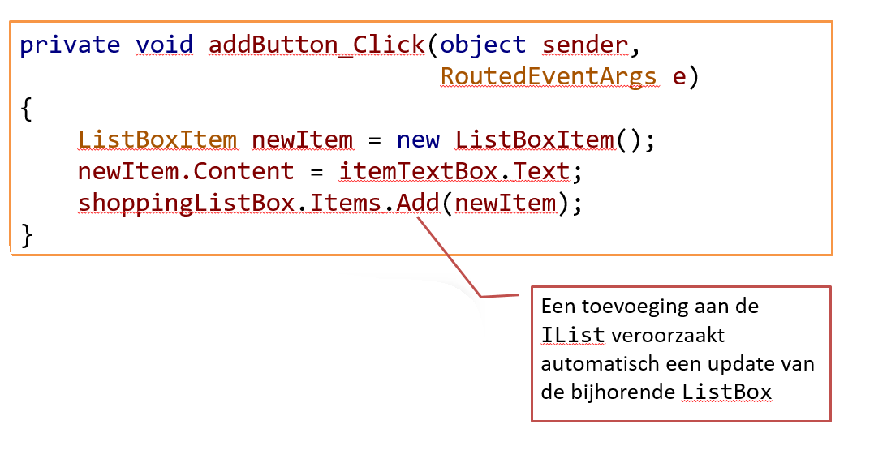

## De lengte van een ListBox

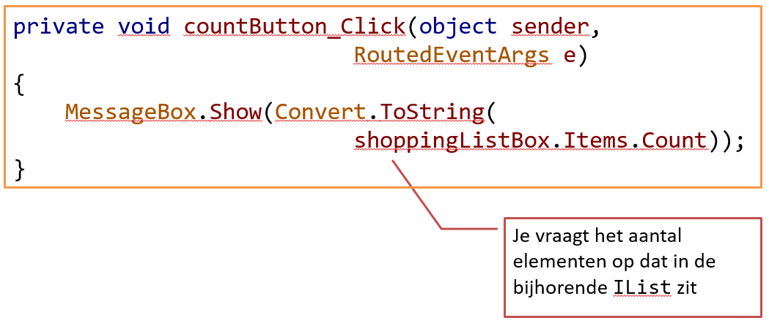

## Indices (selecting an item)

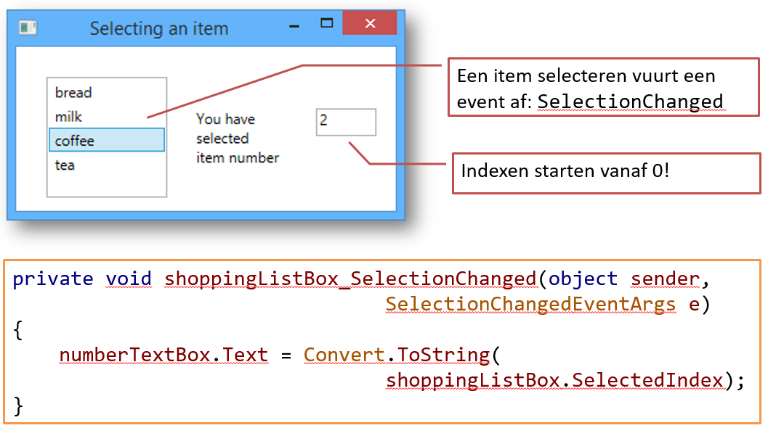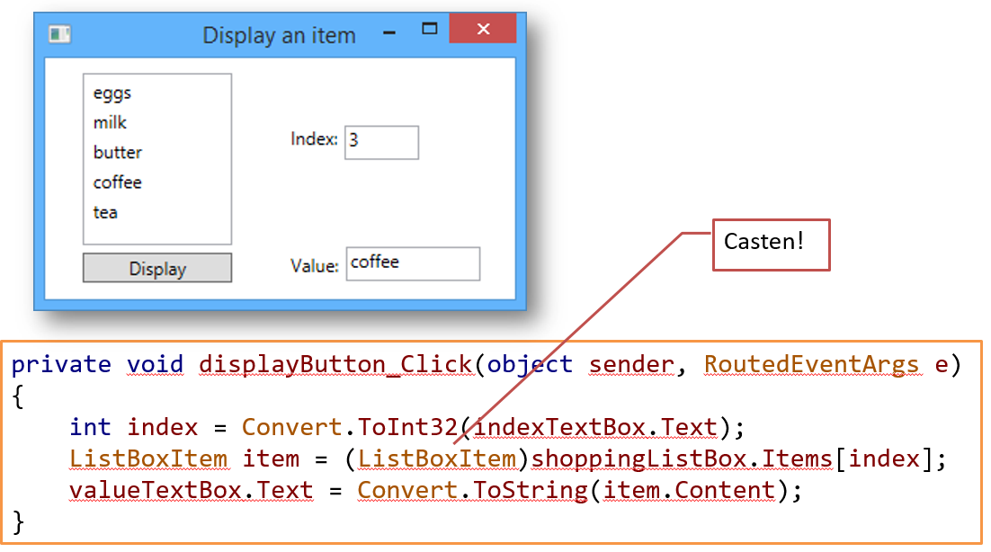

## Verwijderen en invoegen van items

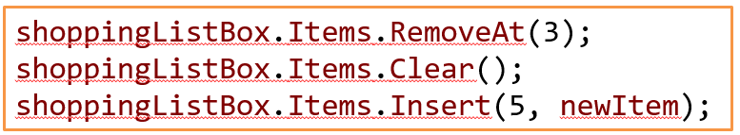

Als er een item verwijderd wordt, dan worden alle items achter de verwijderde item 1 plaats naar voren opgeschoven.

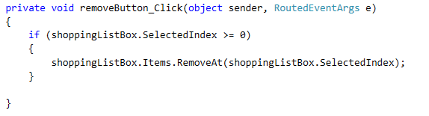

Verwijderen van een geselecteerde item met behulp van een knop

## Opzoektabel

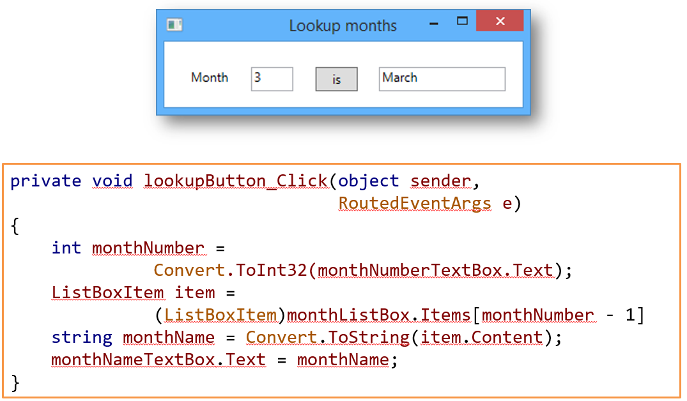

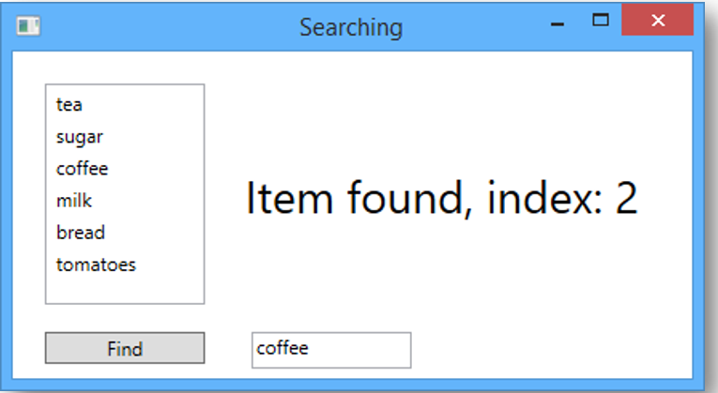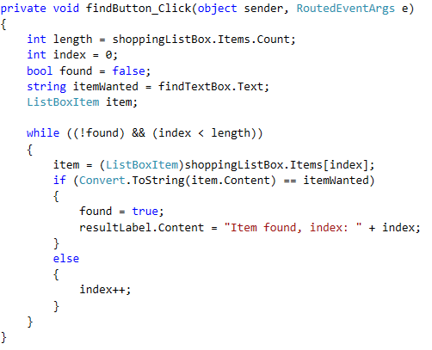

## Items in ListBox vervangen

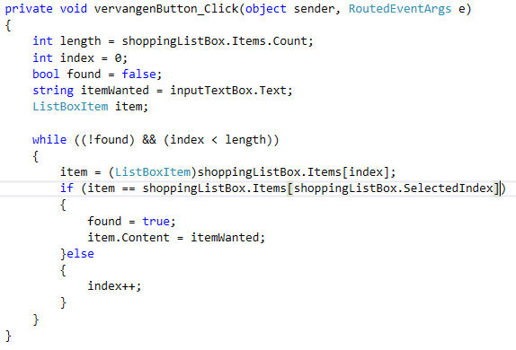

## ListBox sorteren

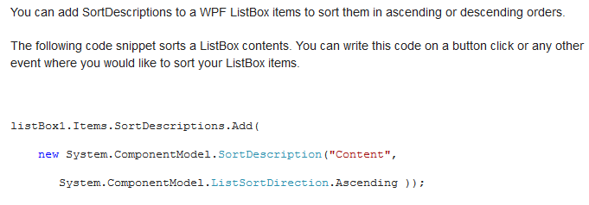

## Foreach

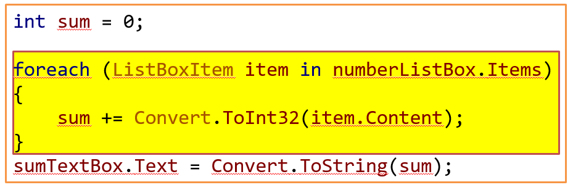

## List (generische lijst)

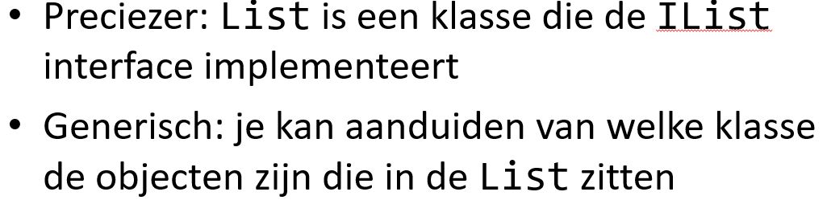

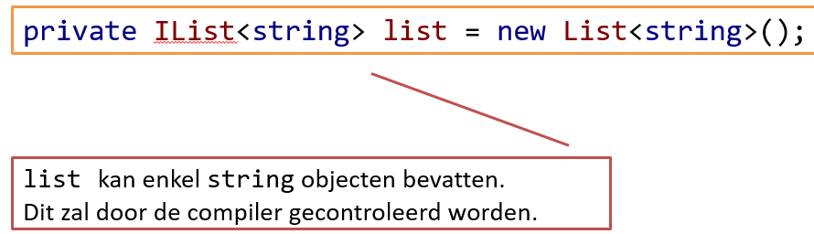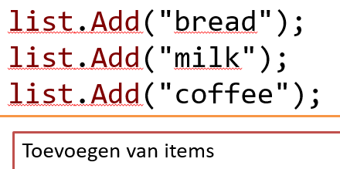

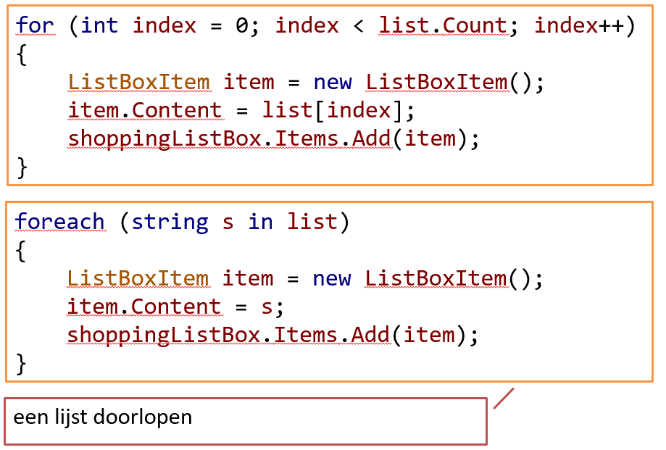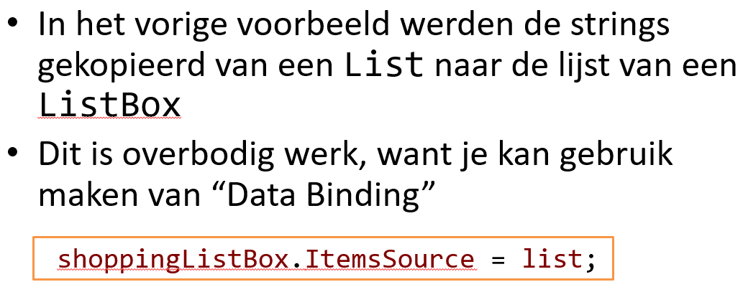

## Methoden en properties van lijsten

### Add

Voegt een object toe aan het eind van de lijst

List.Add(“bread”);

### Clear

Verwijdert alle elementen uit de lijst

List.Clear();

### Contains

Retourneert true als het opgegeven object tot de lijst behoord

Bool found = list.Contains(“bread”);

Of

If(list.Contains(“bread”))

{

…

}

### IndexOf

Retourneert de index van het eerst voorkomende object in de lijst

Int index = list.IndexOf(“bread”);

### Insert

Voegt een object toe op de plaats van de opgegeven index

List.Insert(4, “tea”);

### RemoveAt

Verwijderd het object op de plaats van de index

List.RemoveAt(2);

### Remove

Verwijderd het eerst voorkomende object

List.Remove(“bread”);

### De []-notatie

Bied toegang tot de waarde bij de opgegeven index en kan gebruikt worden om deze waarde te lezen of te wijzigen

String value = list[3];

List[4] = “bread”;

### Count

Geeft het aantal elementen in de lijst aan

Int size = list.Count;

## Lijsten van objecten

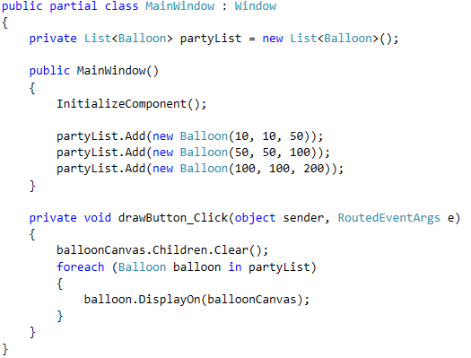

## Lijsten van objecten voorbeeld Oefening + extra window / venster

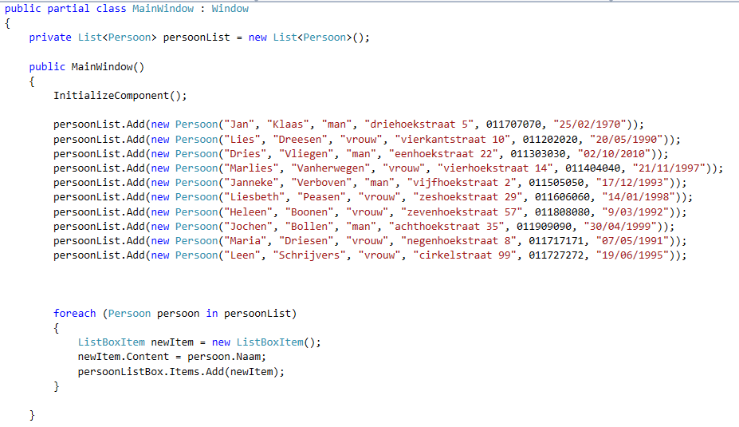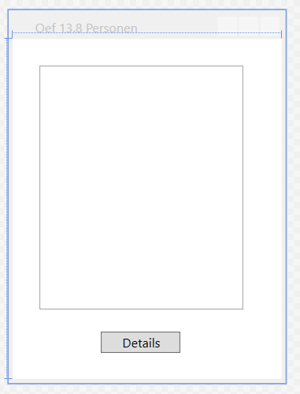

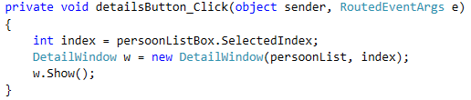

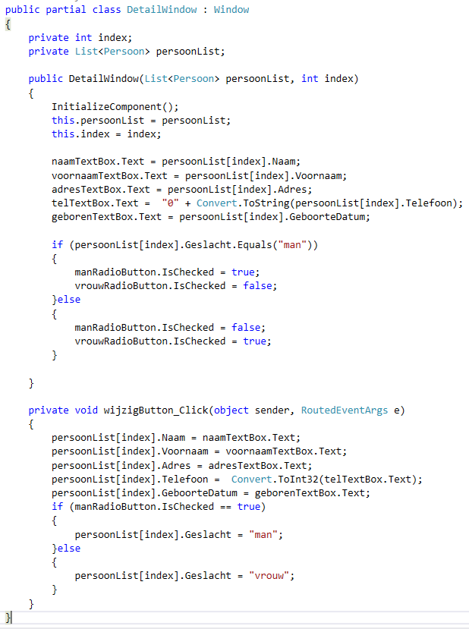 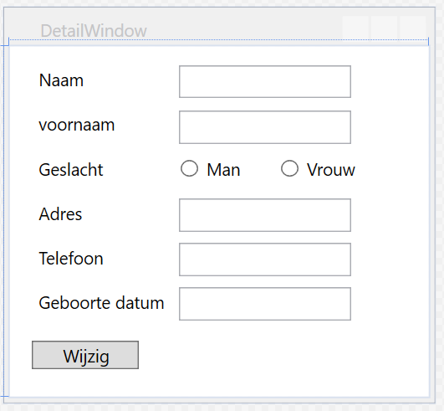

## Combobox

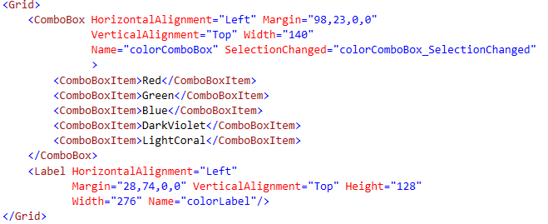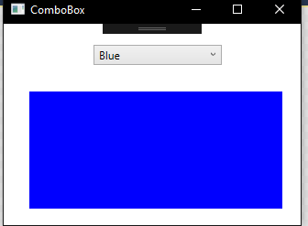

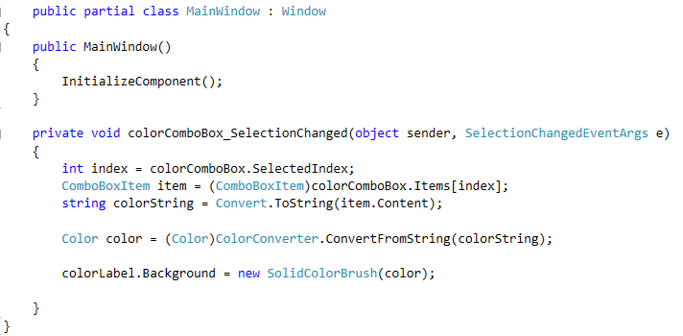

# Hoofdstuk 14: eendimensionale arrays

## Array creëren

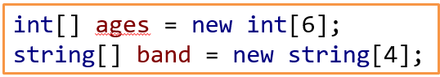

## Lengte van een array

* Kan je opvragen
  + Int size = table.Length;
* Eenmaal dat de array gemaakt is, staat de lengte vast
* Als je de grootte op voorhand weet gebruik je arrays
* Als je de grootte op voorhand niet weet, maak je gebruik van ListBoxen

## Een array doorgeven als parameter

Private int Sum(int[] array)

{

}

Of

Private int Sum(params int[] array)

{

}

Int total = Sum(1, 2, 3); // getallen worden achter de schermen opgezet naar een array

// door de params sleutelwoord.

## Foreach

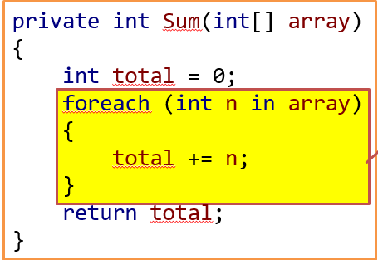

## Constanten

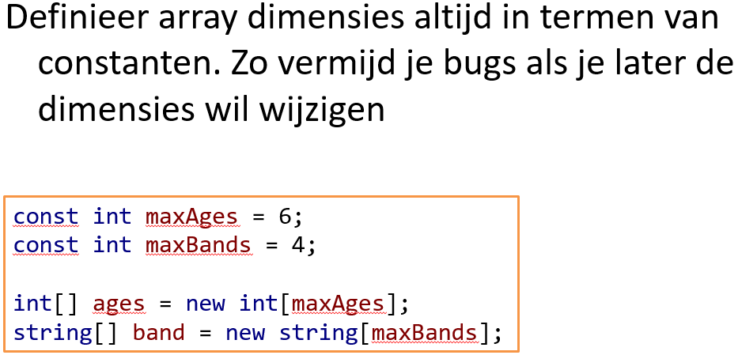

## Een array initialiseren



## Dictionary: arrays als opzoektabel

Meer informatie zie oefening 14.19!!! (niet echt een oefening, informatie!)

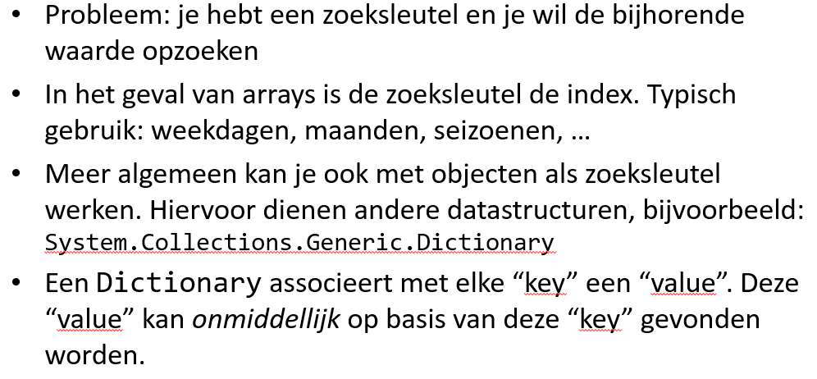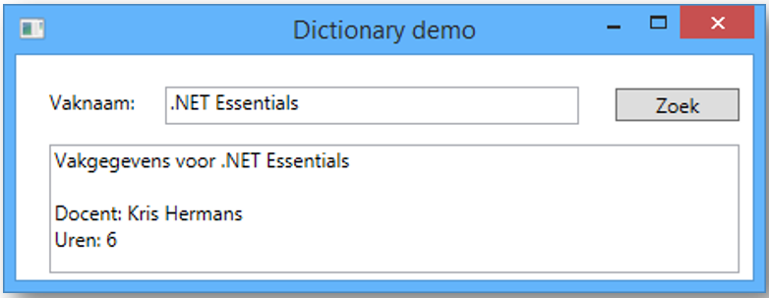

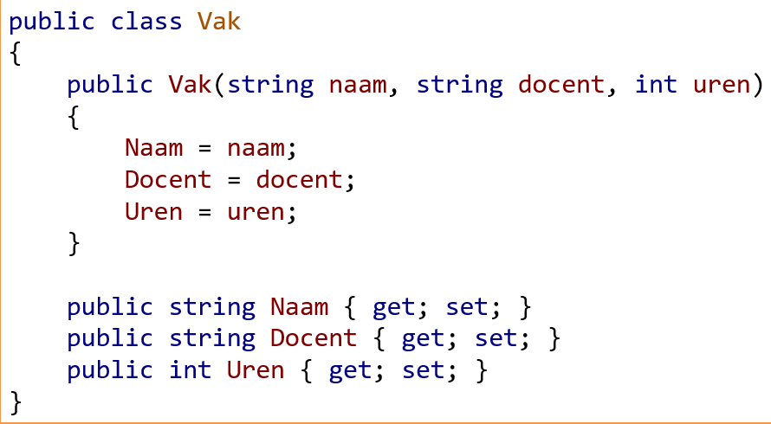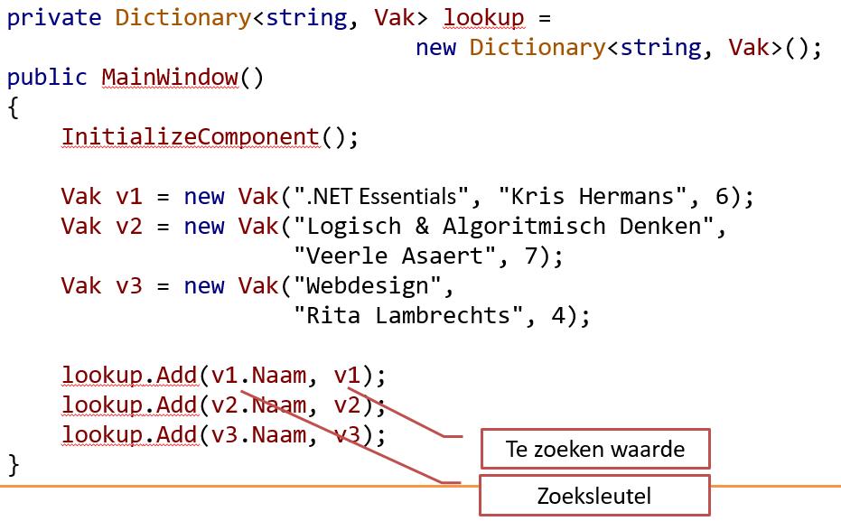

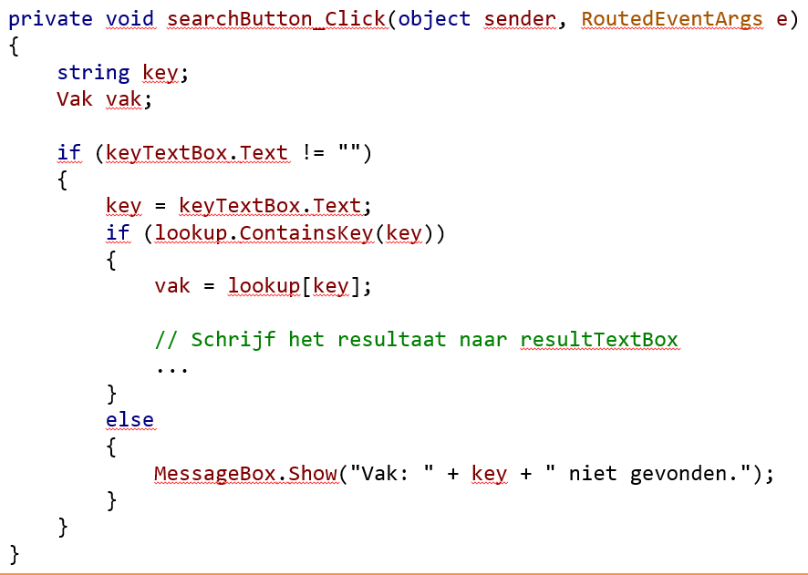

## Arrays als opzoektabel

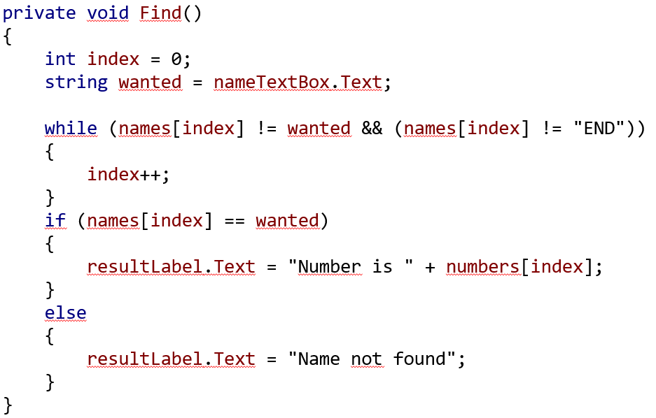

## Cirkeldiagram tekenen

Zie oefening 14.7

## Kaartendeck maken

Zie oefening 14.18

## Overzicht opzoeken met array, list en dictionary

Oefening 14.20

# Hoofdstuk 15: tweedimensionale arrays

## Declaratie

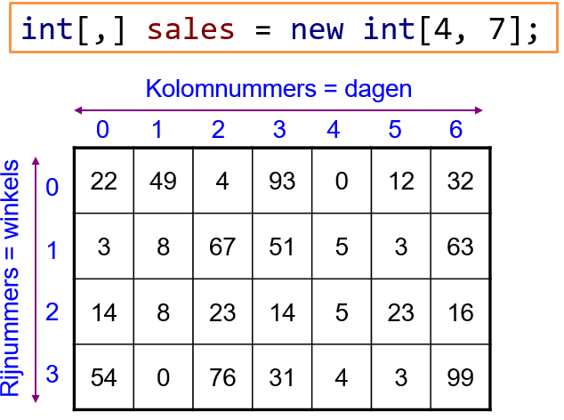

## Indices en de geneste lus constructie

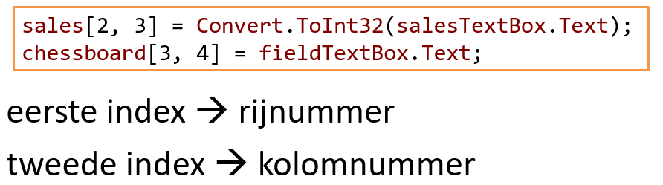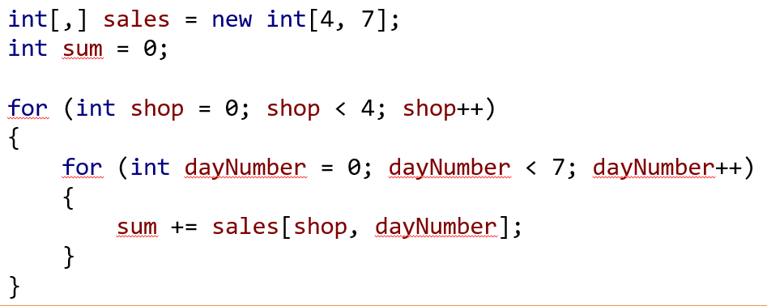

## De grootte van een tweedimensionale array

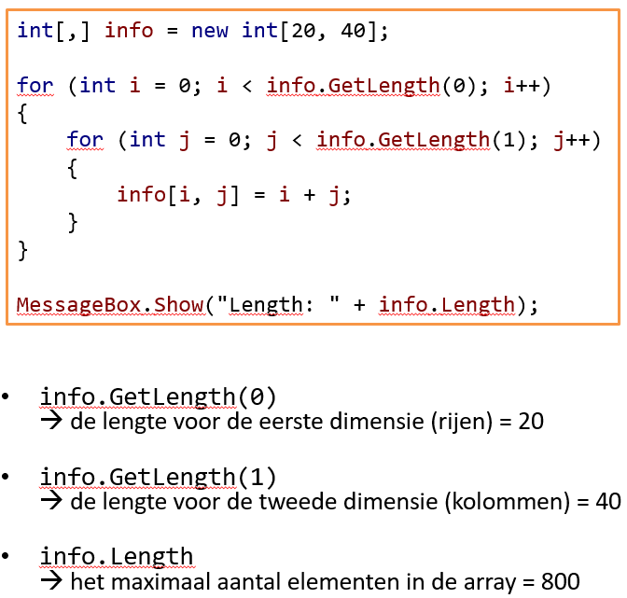

## Tweedimensionale array als parameters



## Waarde toekennen aan een tweedimensionale array

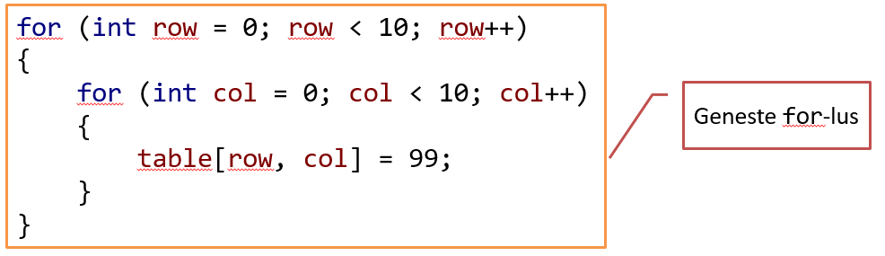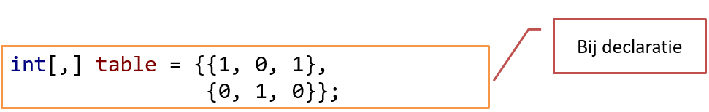

## Foreach

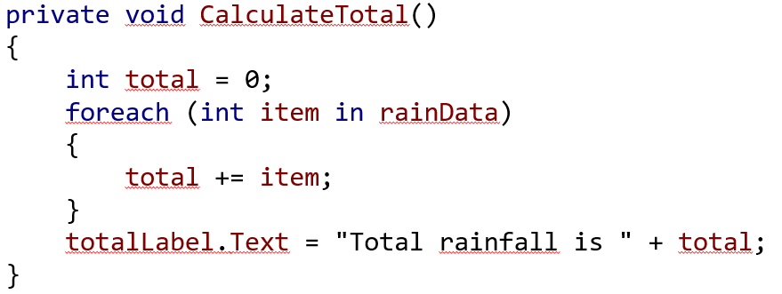

## Jagged arrays

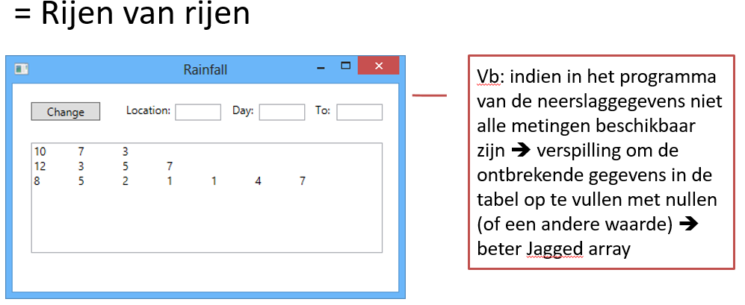

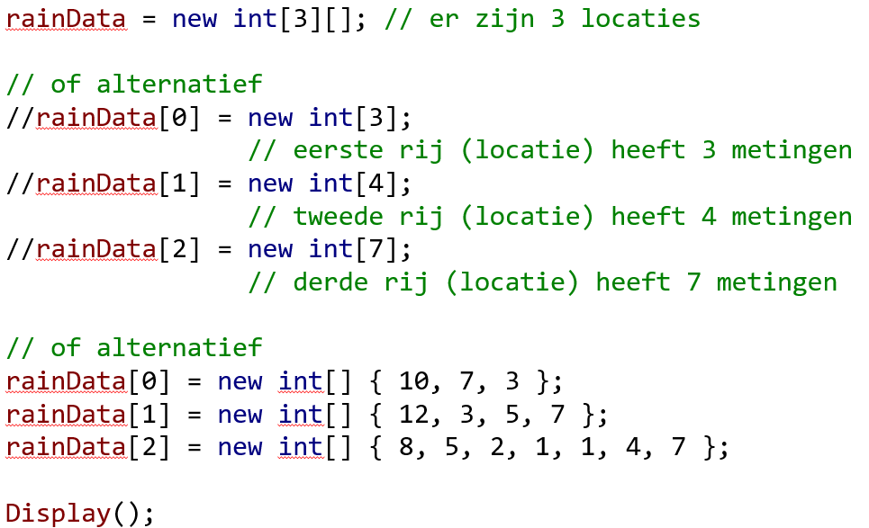

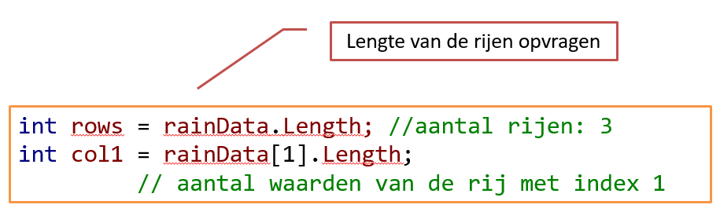

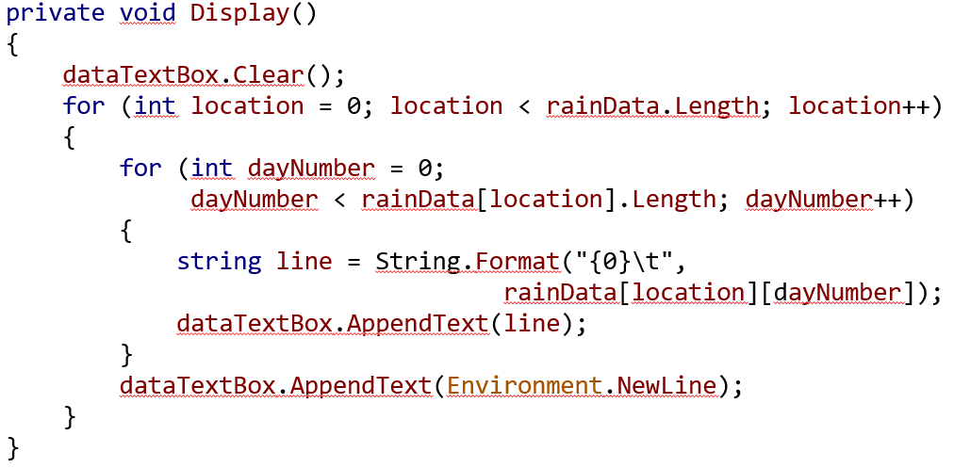

## Grootste getal uit een tweedimensionale array zoeken

## Grootste getal van elke rij en van elke kolom zoeken

Zie oefening 15.1

## Van de rijen kolommen maken

Oefening 15.4

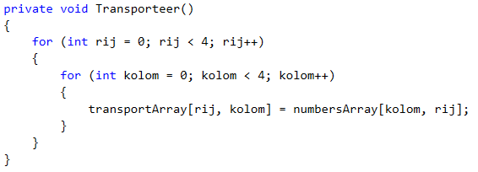

# Hoofdstuk 16: Bewerkingen met strings

## Stringindices

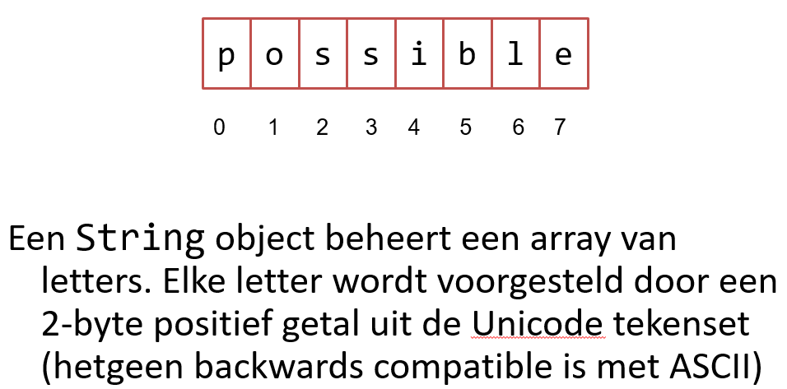

## Tekens in strings

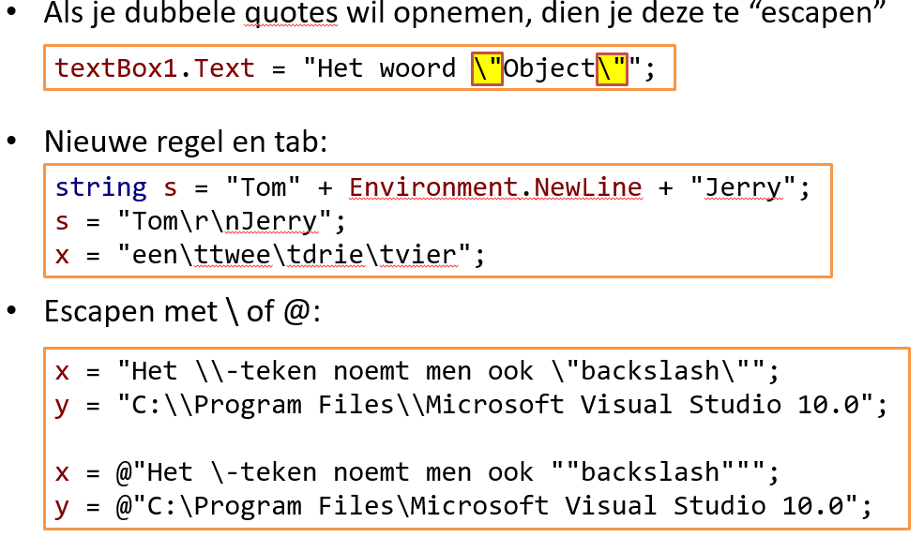

## Het type char

* Char initial = ‘M’;
* Enkele aanhalingstekens gebruiker
* Beter char gebruiken dan string voor 1 letter
* Conver.ToChar();

## Strings vergelijken / alfabetisch

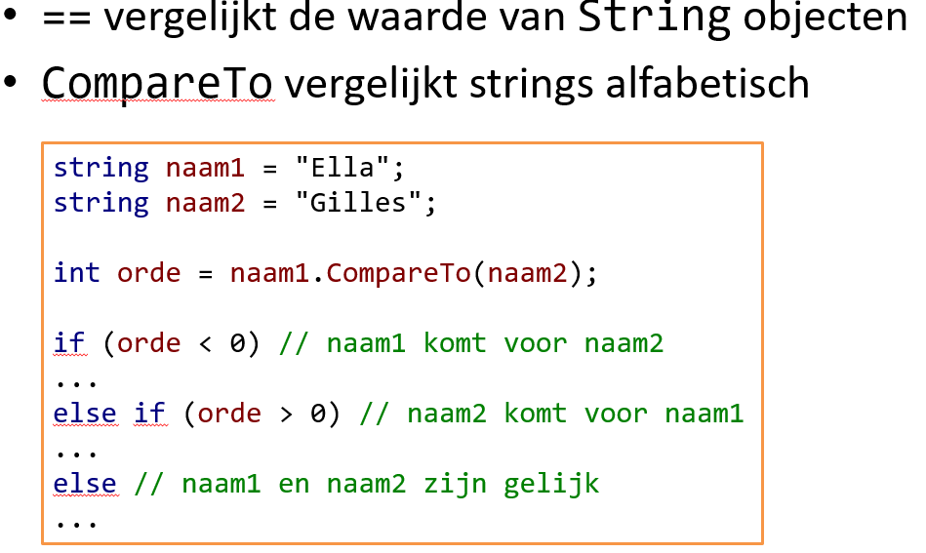

## Strings wijzigen / onderzoeken

### ToLower

Converteert alle hoofdletters naar kleine letters

String1.ToLower();

### ToUpper

Converteert alle kleine letters naar hoofdletters

String1.ToUpper();

### Trim

Verwijdert spaties aan beide uiteinde van een string

String1.Trim();

### Insert

Tekens in een string invoegen vanaf plaats n. de tekens rechts van n worden verschoven naar rechts.

String1.Insert(7, “C#”);

### Remove

Aantal tekens op een gegeven positie verwijderen. Beginpositie, gevolgd door het aantal tekens dat verwijderd moet worden.

String1.Remove(1, 4);

### Length

Geeft het aantal tekens in een string

String1.Length;

### Substring

Kopieert een aangegeven deel van een string. We geven de beginpositie en het aantal tekens dat gekopieerd moet worden.

String1.Substring(2, 3);

### indexOf

bepaalt of een bepaalde substring deel uitmaakt van een string

string1.IndexOf(“is”);

string1.IndexOf(“is”, 3);

## Split

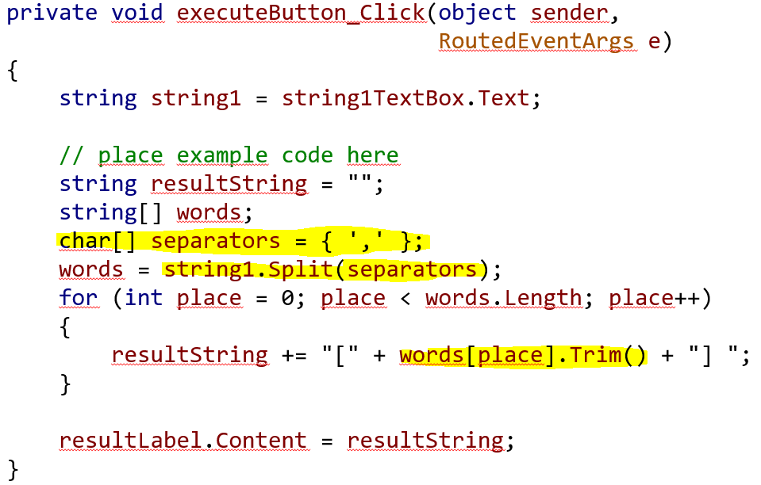

## lastIndexOf

is vergelijkbaar met indexOf maar retourneert de positie die het meest rechts voorkomt

als de string niet gevonden wordt, word -1 teruggegeven.

String1.LastIndexOf(@”\”);

## StartsWith

Controleert of een string met een bepaalde substring begint

Retourneert een bool-waarde.

String1.StartsWith(“http”);

## EndsWith

Controleert of een string met een bepaalde substring eindigt

Retourneert een bool-waarde;

String1.EndsWith(“html”);

## Woorden vervangen

Zie theorie 16.10 en 16.11

Zie oefening 16.9

## Stringbuilder

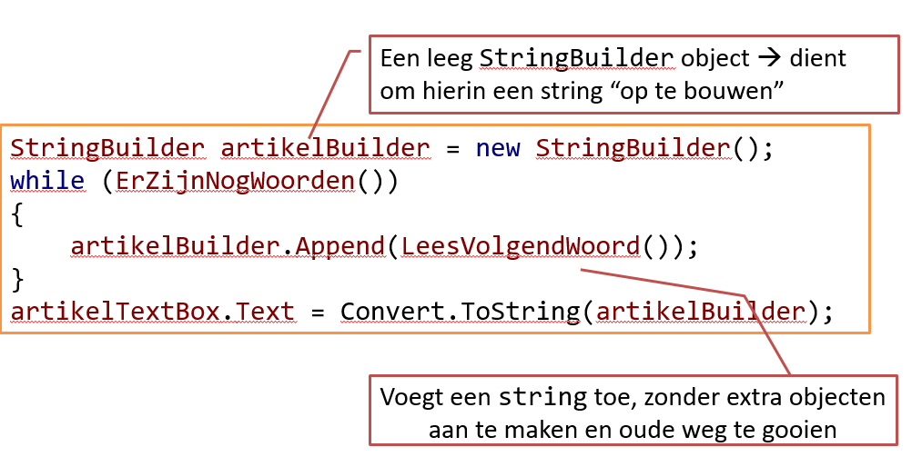

## Strings omdraaien

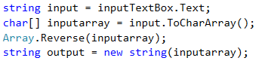

# Hoofdstuk 17: Exceptions

## Try-catch

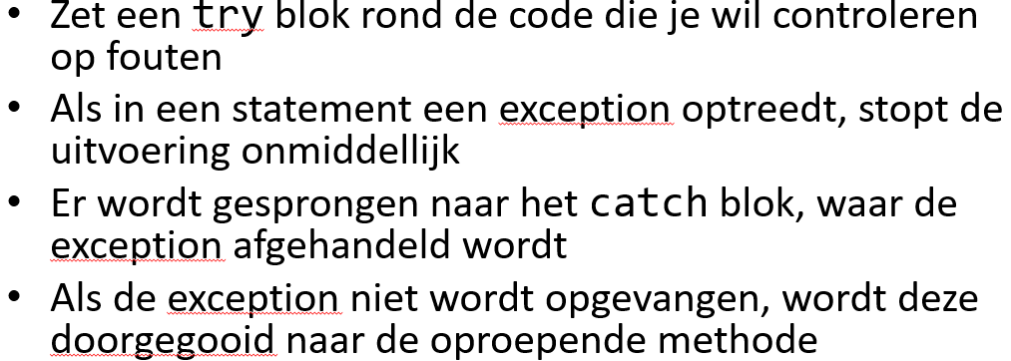 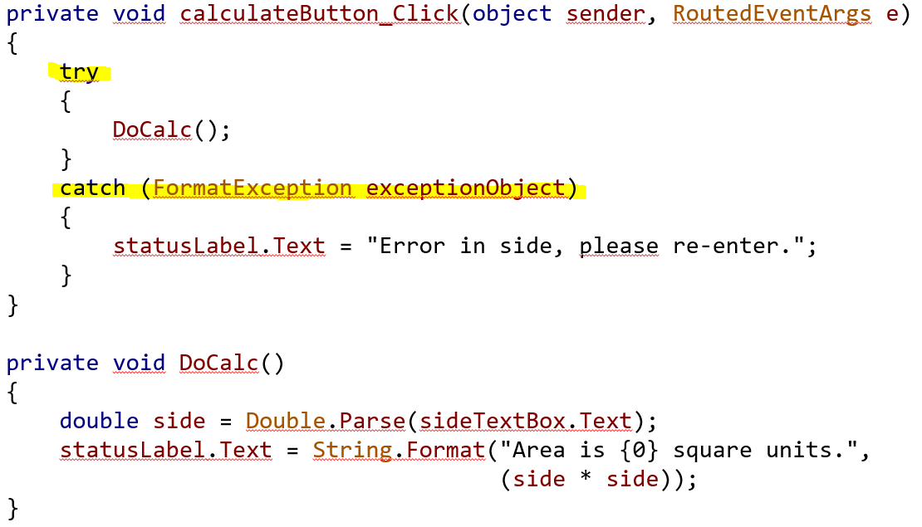

## Het exception object gebruiken (in de parameterlijst van de catch methode)

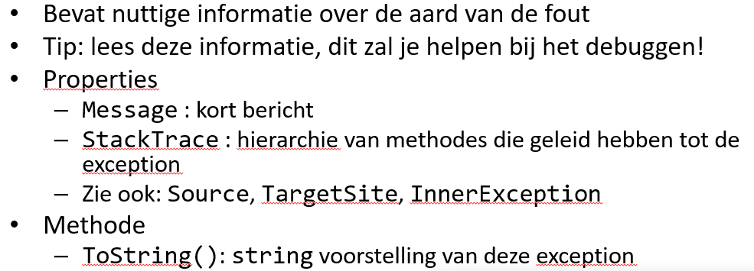

## Soorten exceptions

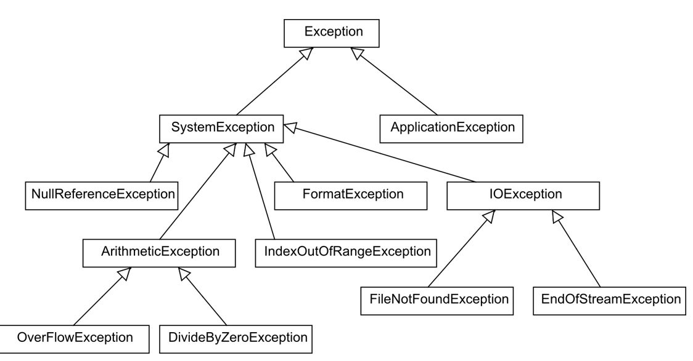

## Combinatie van catchblokken

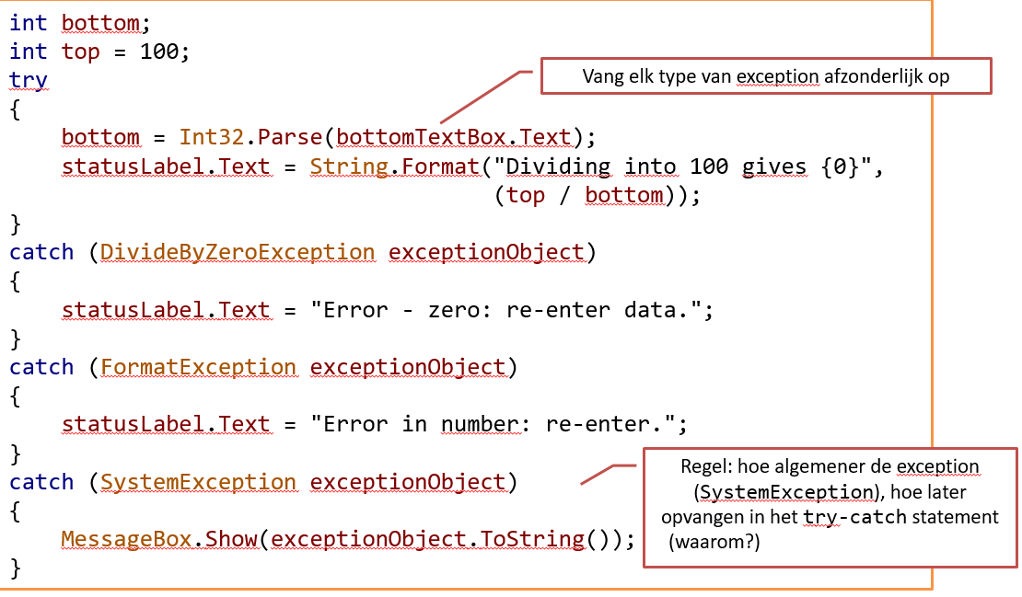

## Zelf een exception opgooien

Hierbij kan je zelf een “message” geven

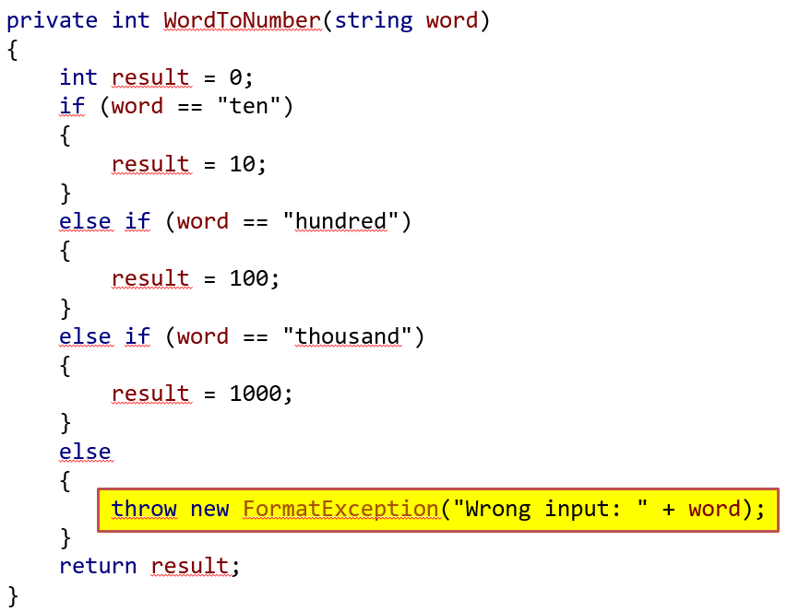 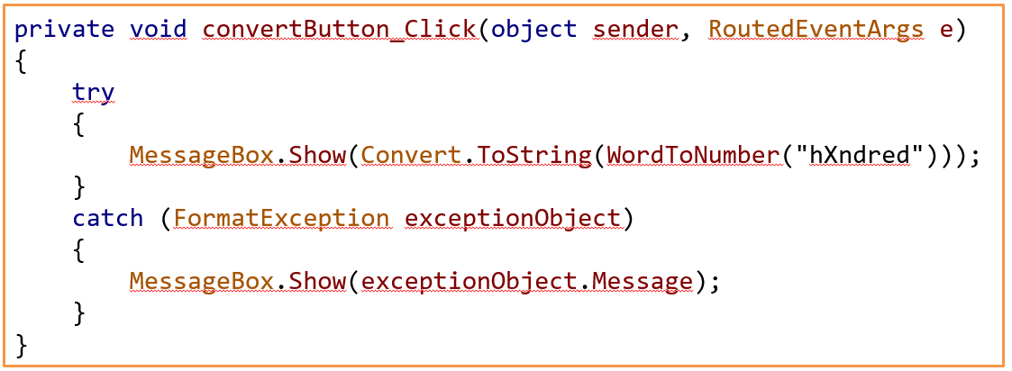

## De finally block

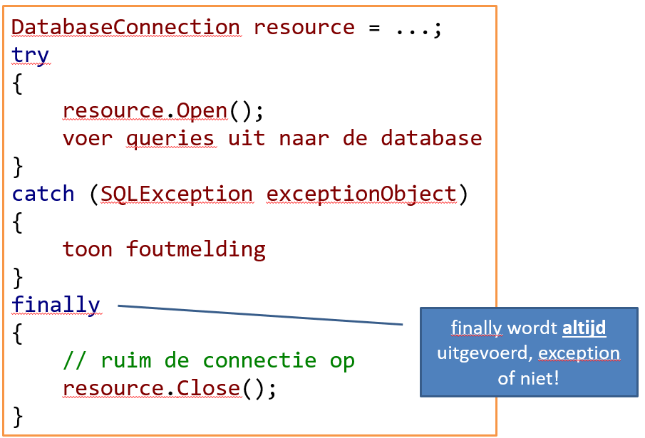

## Zelf exceptions schrijven

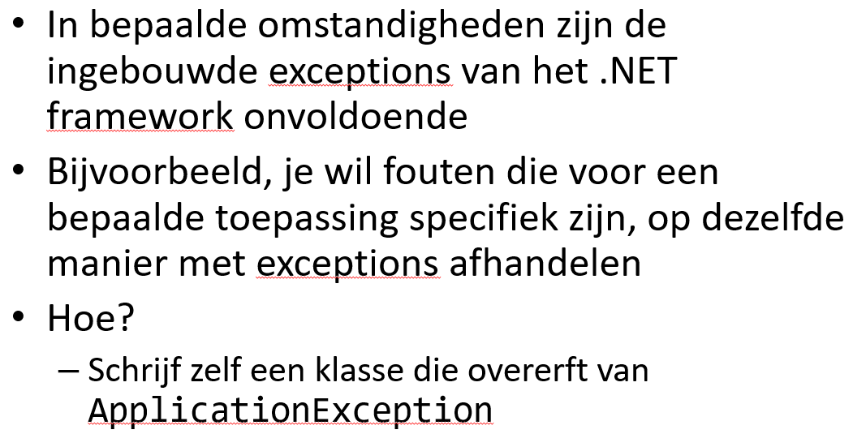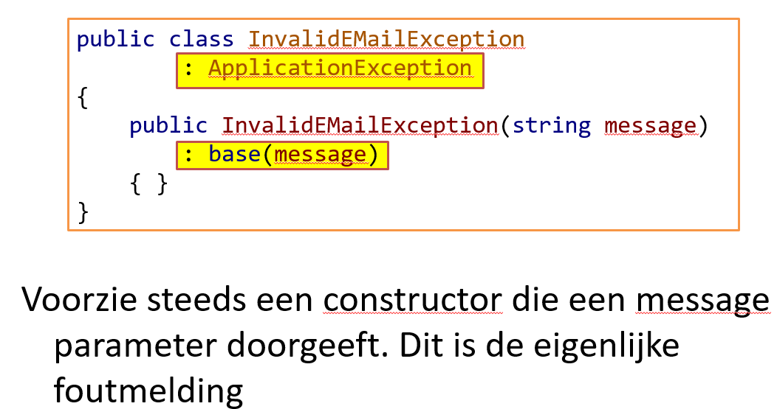 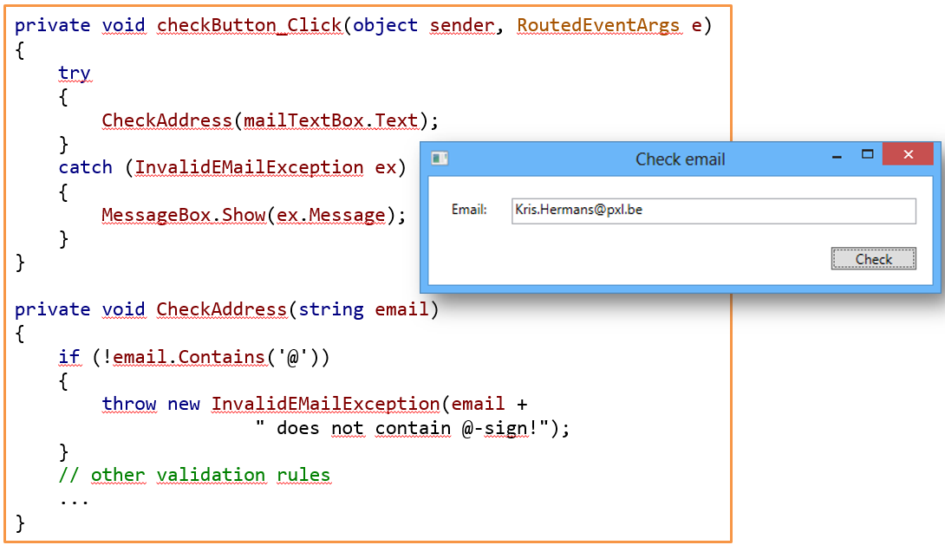zie oefening 17.6

zie oefening 17.7

# Hoofdstuk 18: Bestanden

## Bestandsuitvoer (schrijven naar een bestand)

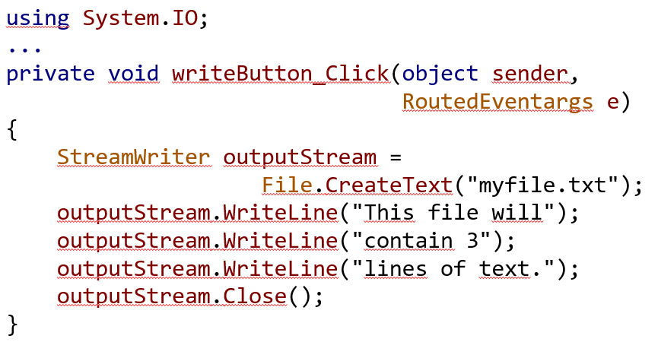 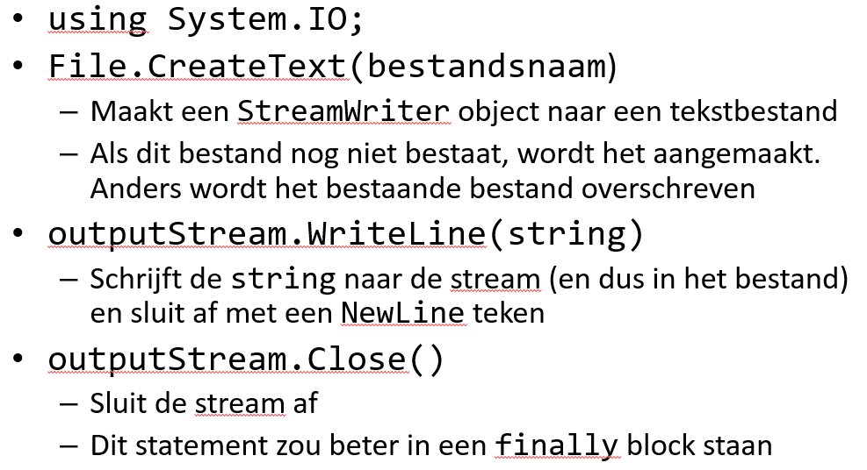

## Bestandslocaties

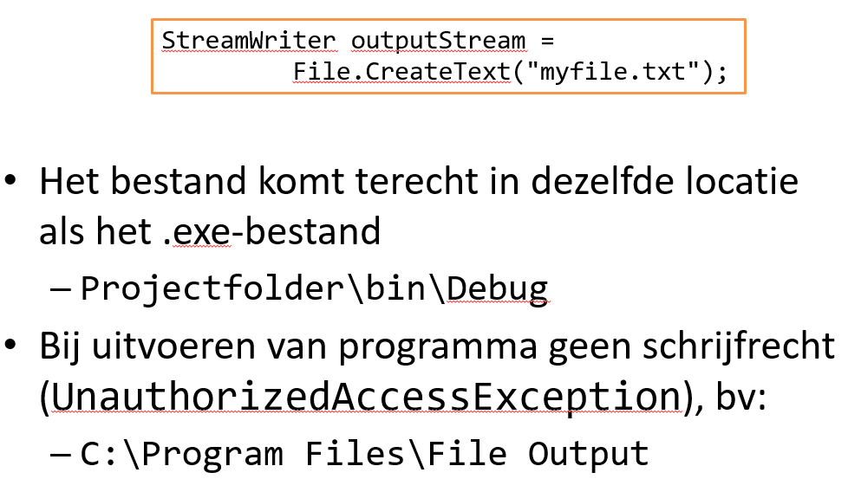 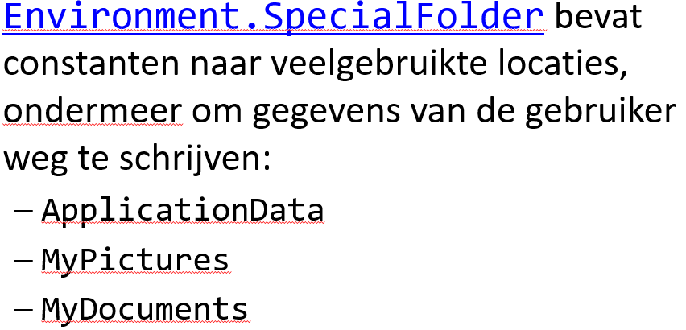



## Bestandsuitvoer met een bestandslocatie

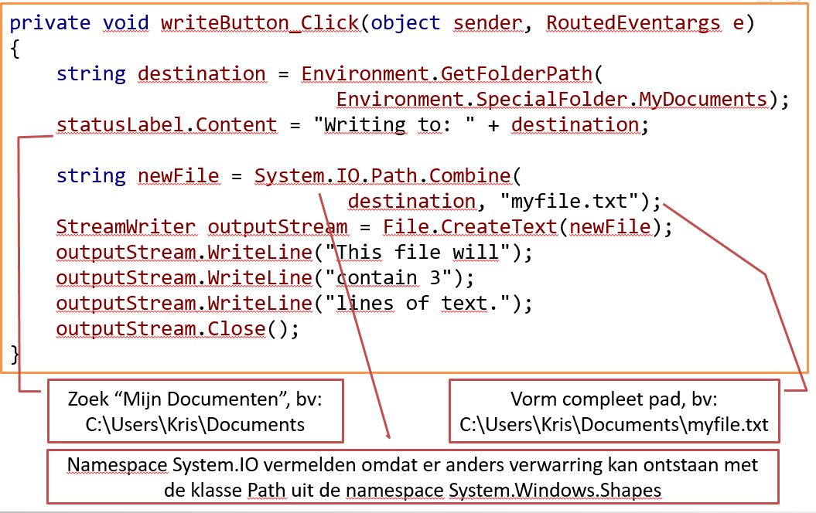

## Bestandsinvoer (lezen van een bestand)

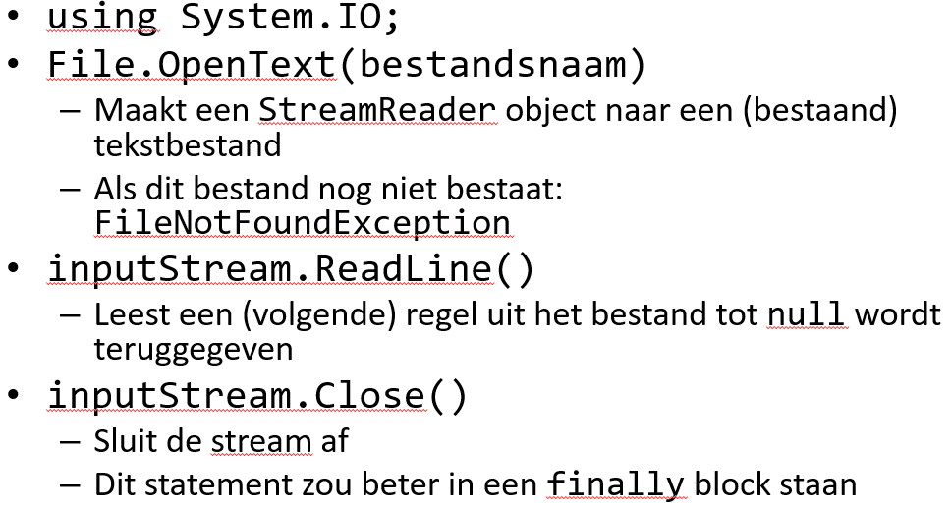 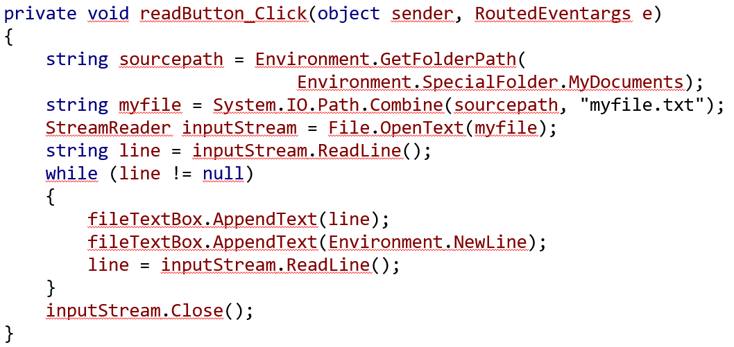

## De klasse FileStream

 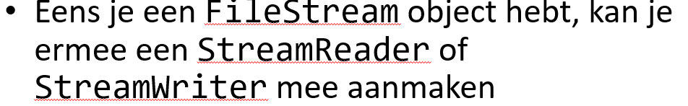

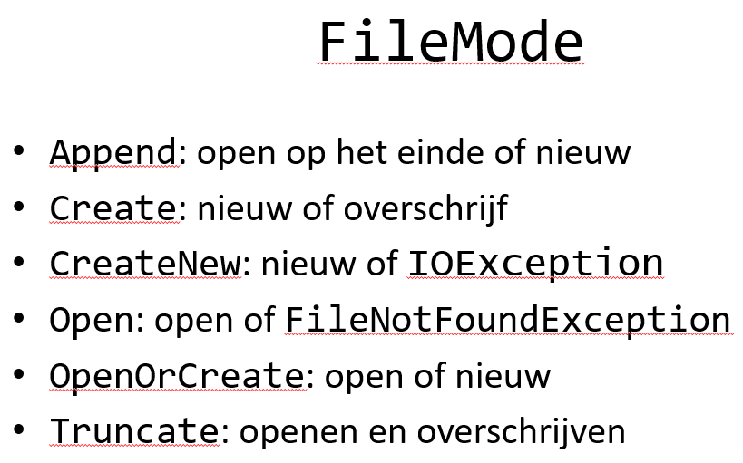 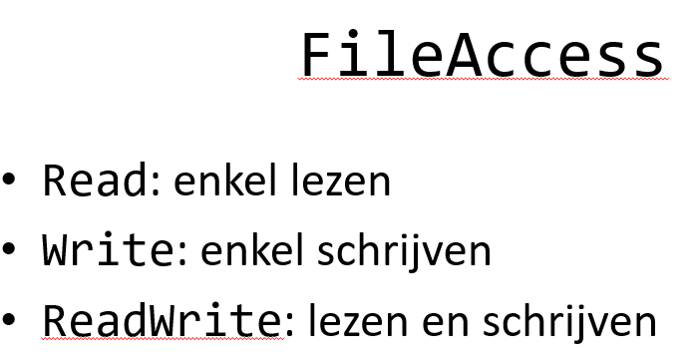

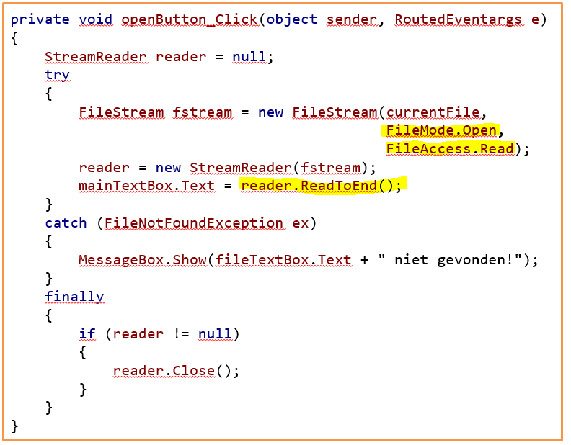 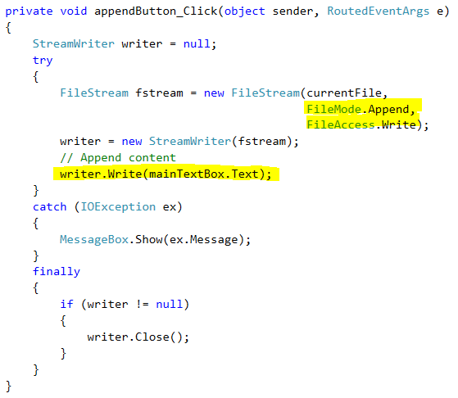

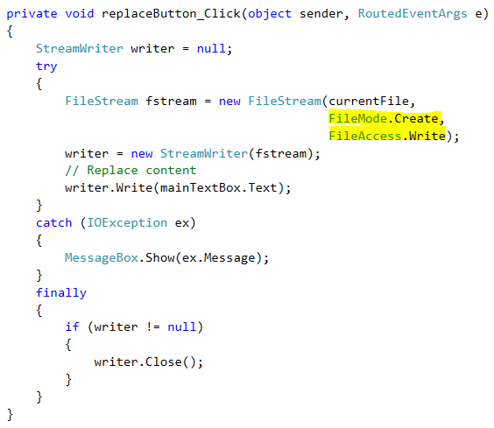

## Een bestand doorzoeken

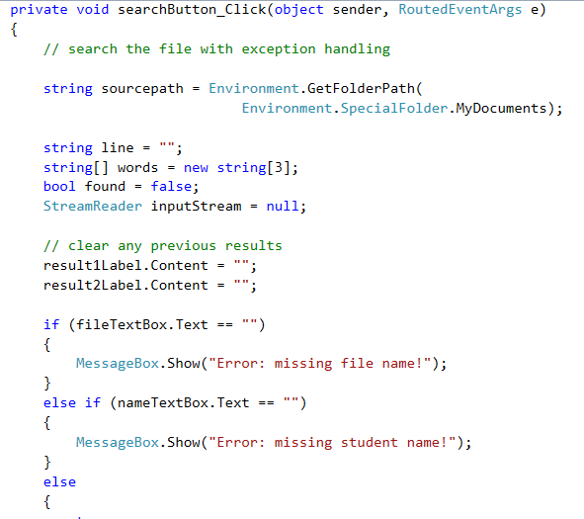 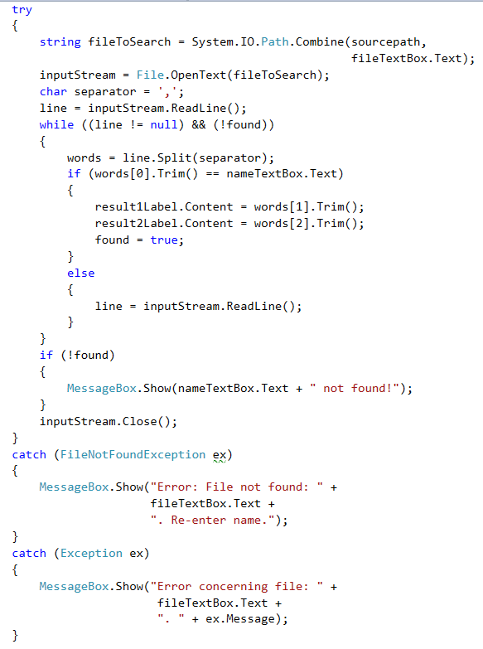

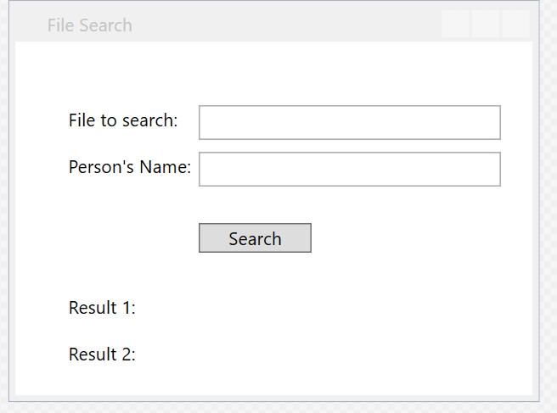J.Doe, 43, 67 🡺 wat in tekstbestand staat

## Exceptions

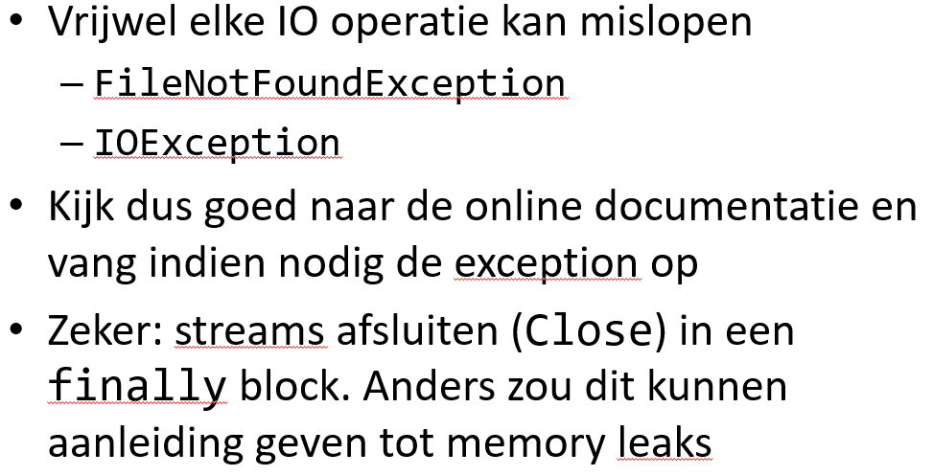 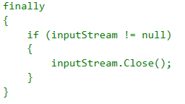

## Messagebox

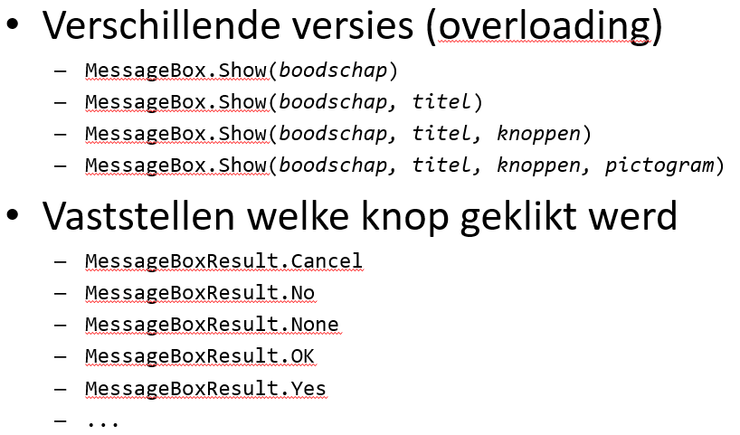 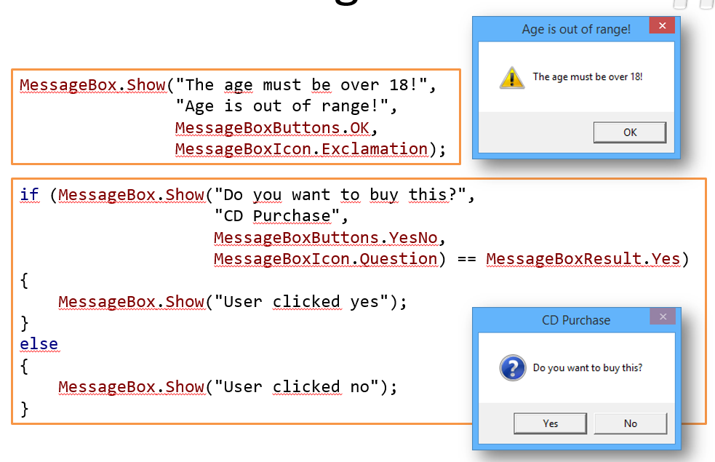

## Dialoogvensters / openfiledialog

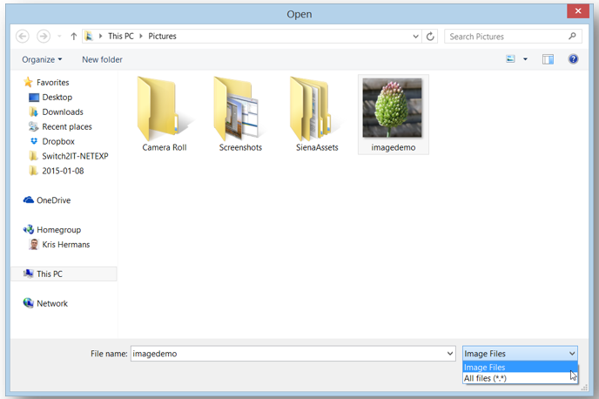

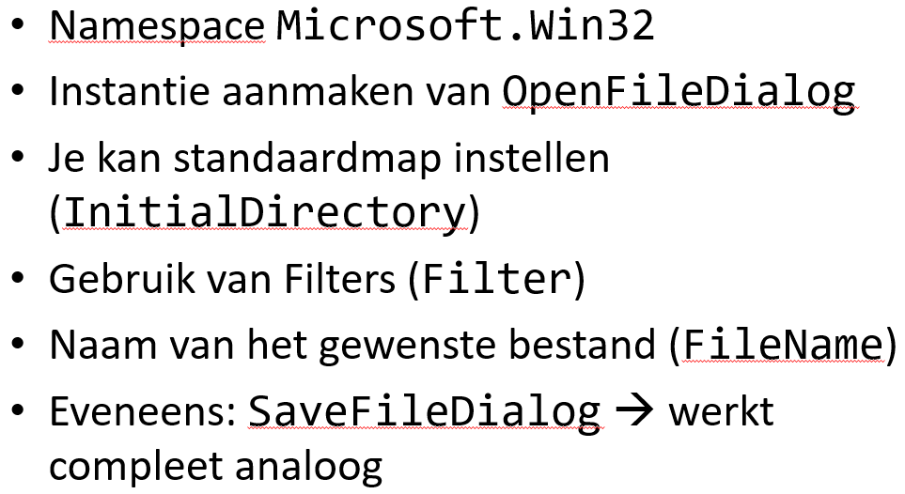 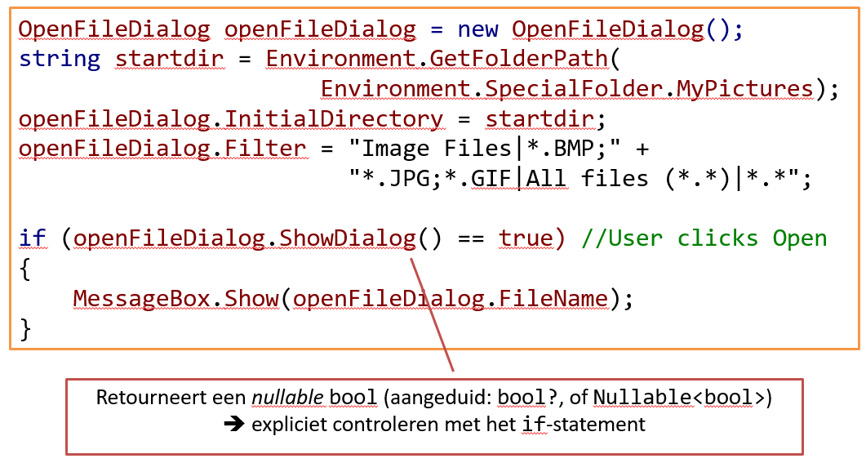

## Dialoogvensters /openbrowserdialog

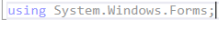

Rechtermuisklik op references (rechts bij de bestandendinges) en add reference

Dan voeg system.windows.forms toe

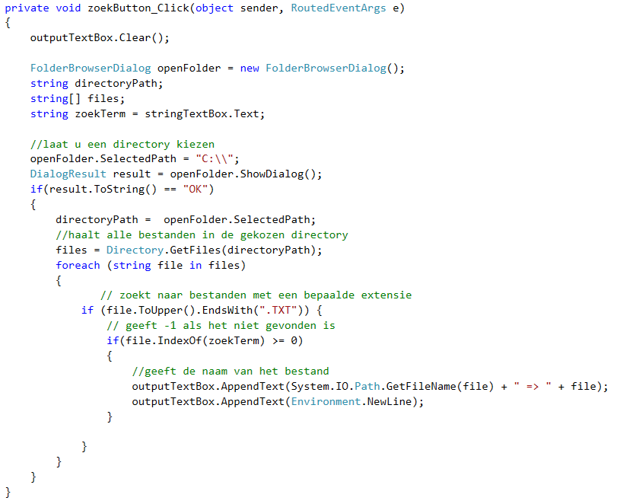

## Een menu maken

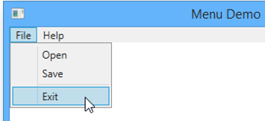

* Wordt opgebouwd uit XAML
* Name en header attributen zorgen voor de afhandeling van events
* Komt in het DockPanel element te staan
  + DockPanel.Dock=”Top” zorgt ervoor dat het menu bovenaan het venster komt
  + DockPanel.Dock=”Bottom” zorgt ervoor dat de rest van de interface eronder komt
* Underscore is voor Alt + letter sneltoets
* Seperator 🡺 lijntje

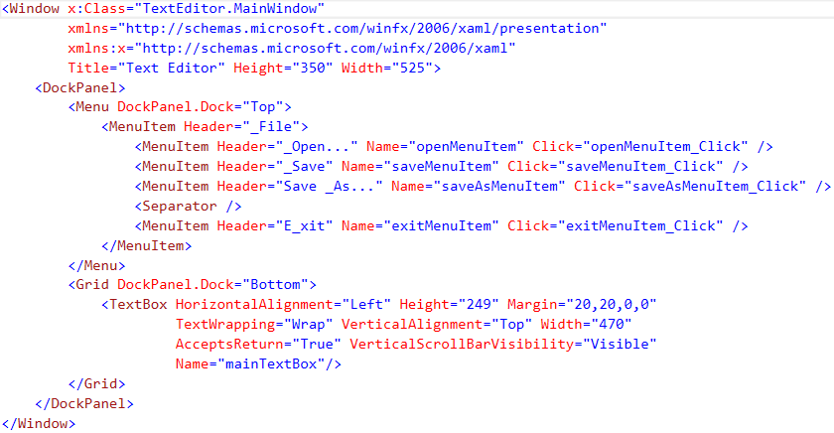

## Menu items

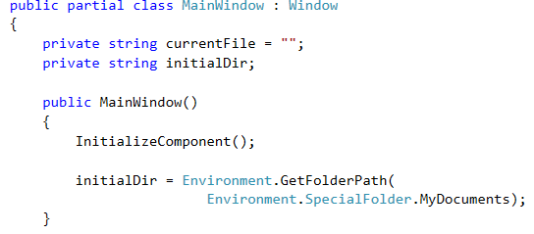

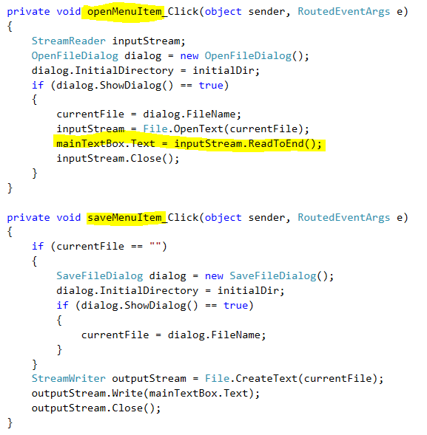 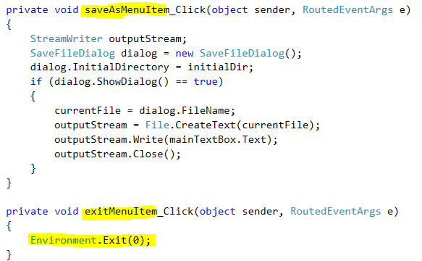

## Confirmatie als je wilt saven

If (MessageBox.Show(“Do you really want to save?”, “Text Editor”, MessageBox.YesNo,

MessageBox.Question) == MessageBoxResult.Yes)

{

// code to save the file.

}

## De klasse Directory

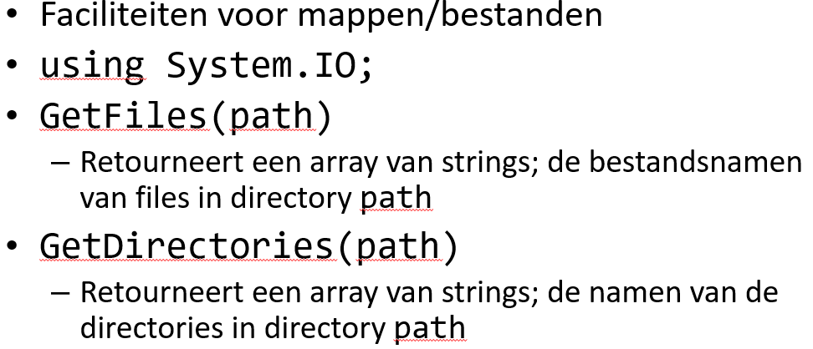

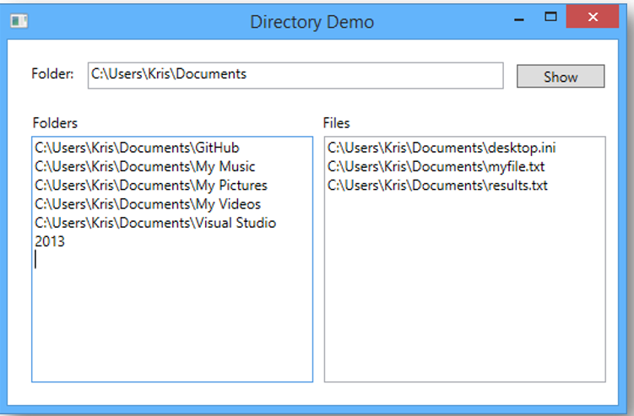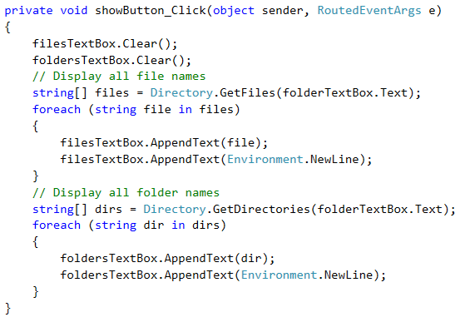

# Hoofstuk 19: Consoleprogramma’s

## Een eerste console programma

* Met Visual studio kies je voor ‘Console Application’ als project type
* Het uitvoerbaar programma kan je terugvinden in je bin/debug map van je project
* Console programma’s sluiten automatisch af, daarom is het handig om een ReadLine() op het einde toe te voegen voor programma’s waar je niet wilt dat het programma vanzelf afsluit.

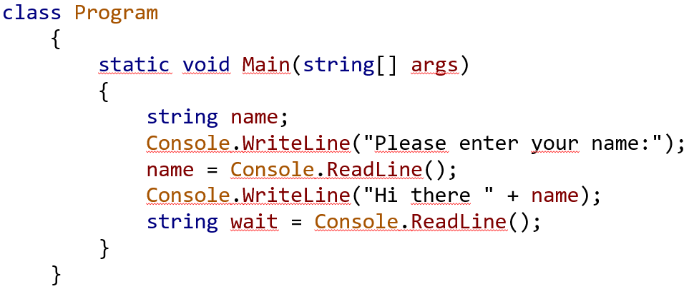

## Argumenten meegeven

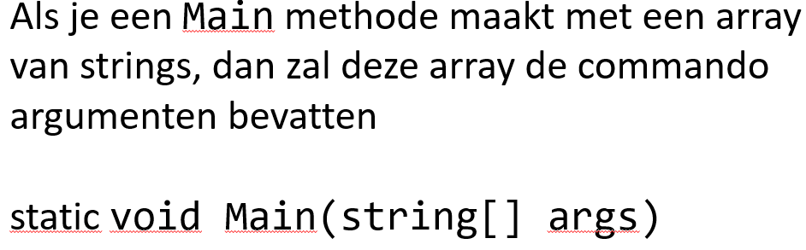

Menu project 🡺 pick properties 🡺 debug 🡺 command line arguments

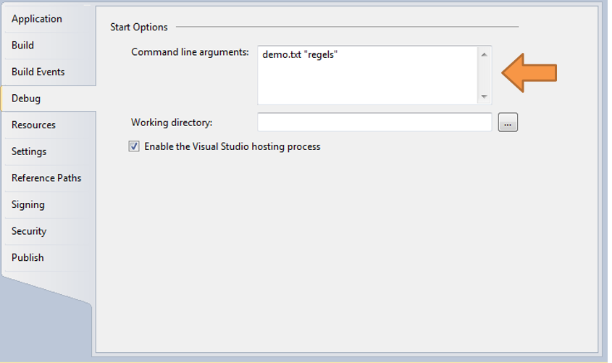

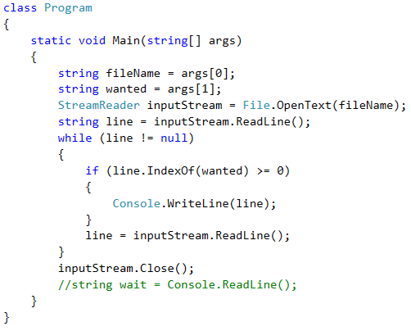

## Meerdere strings in een bestand vervangen door een andere (die andere zijn opgeslagen in een apart tekstbestand) / console toepassing

Zie oefening 19.8

# Hoofdstuk 20: objectgeoriënteerd ontwerp

## Het vaststellen van objecten, methoden en properties

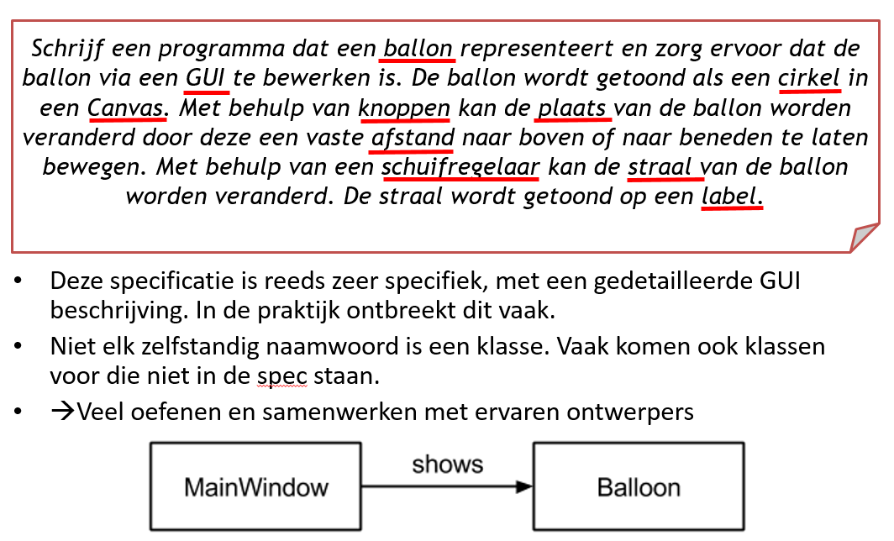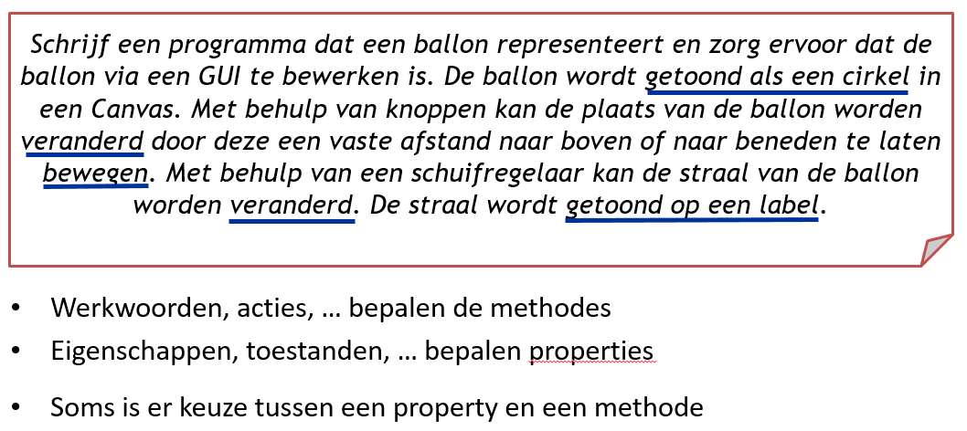

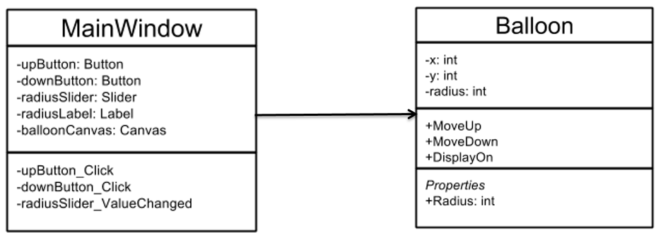

## Relaties

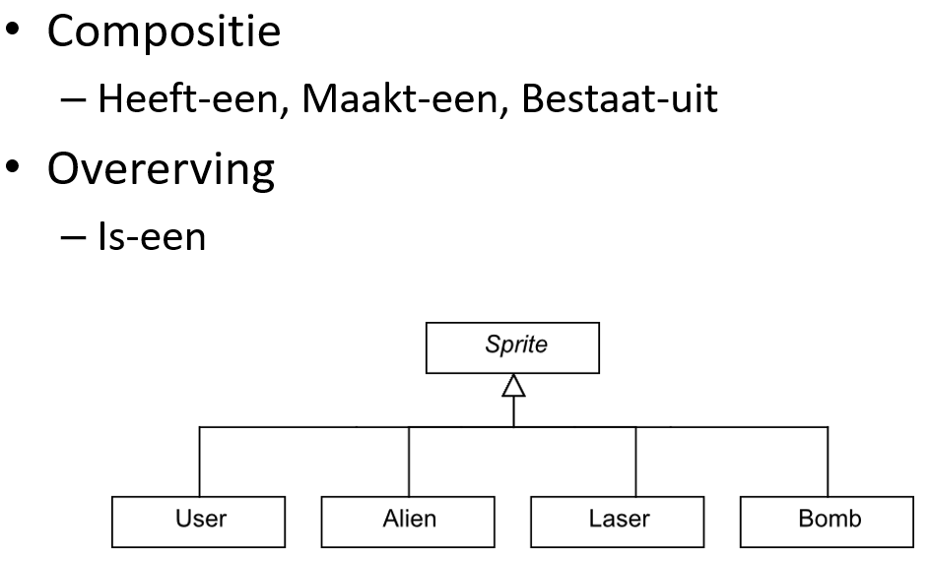

Bekijk oefening SpaceInvaders

# Hoofdstuk 21: Programmeerstijl

## Programma-lay-out

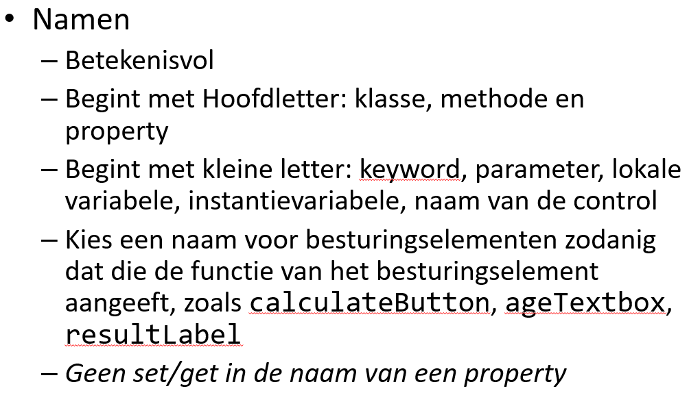 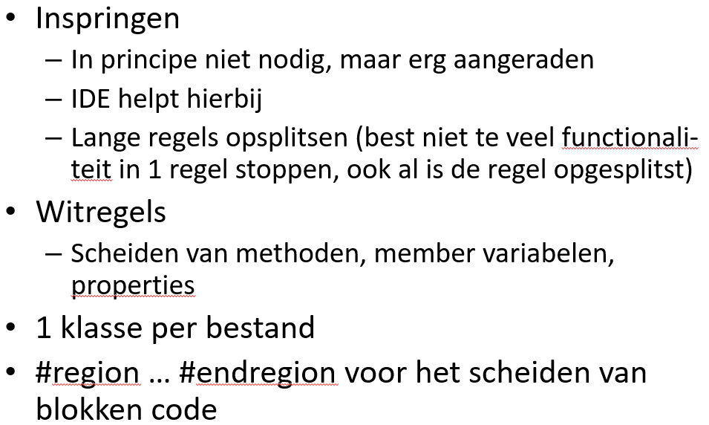

## Commentaar

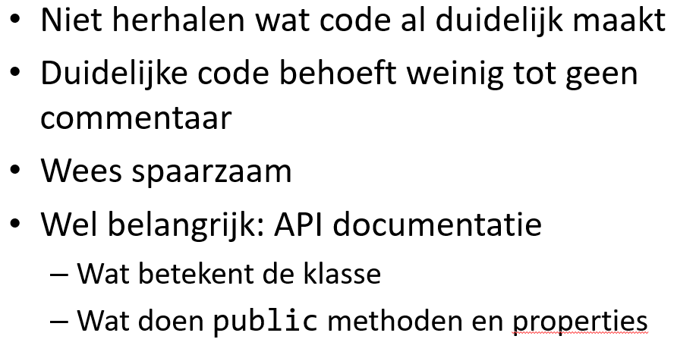

## Constanten

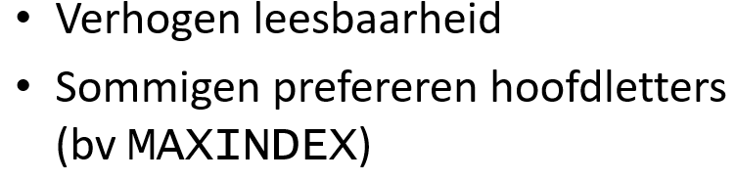

## Klassen

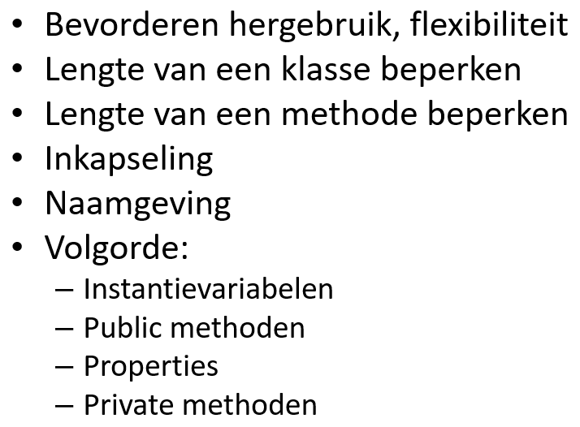

# Hoofdstuk 22: Testen

## Black-box testen

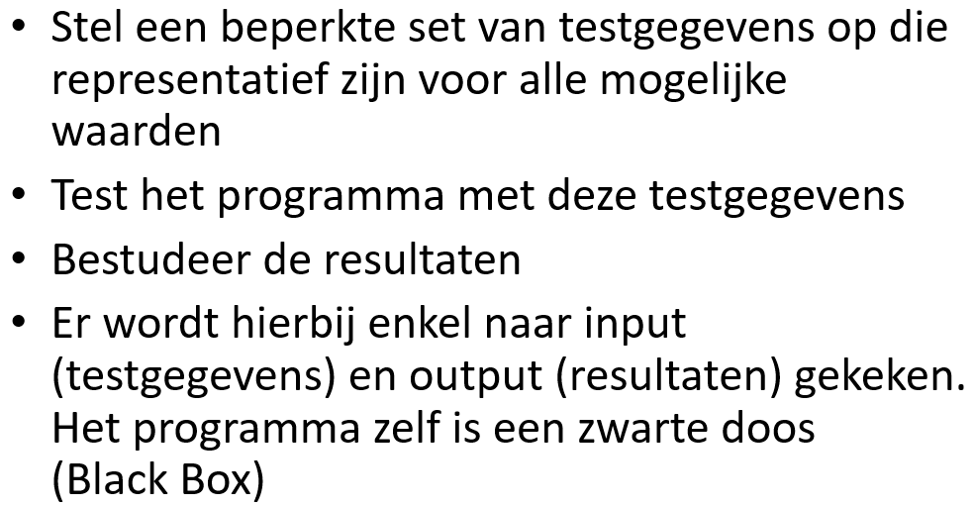 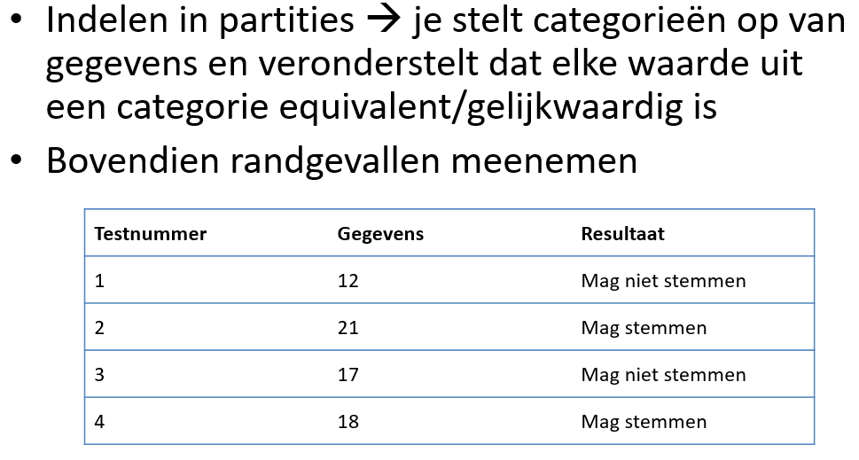

## White-box testen

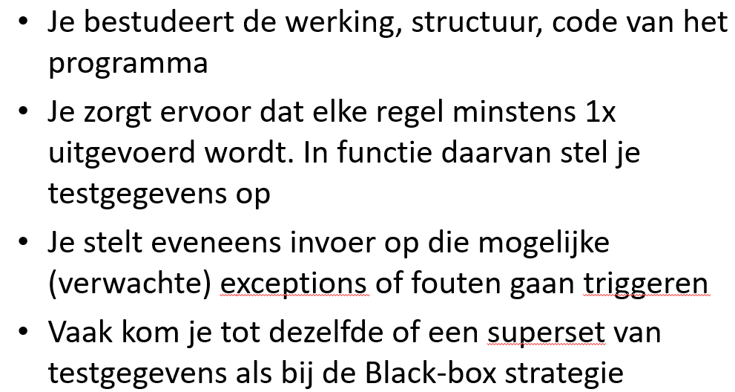

# Hoofdstuk 23: interfaces

## Interfaces voor ontwerp

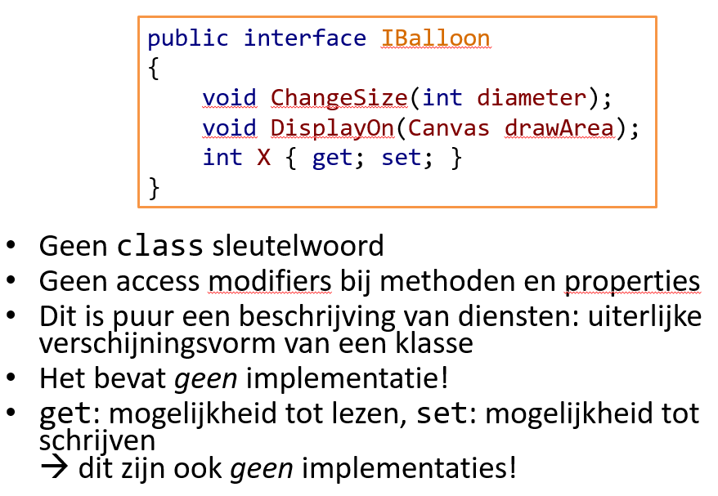 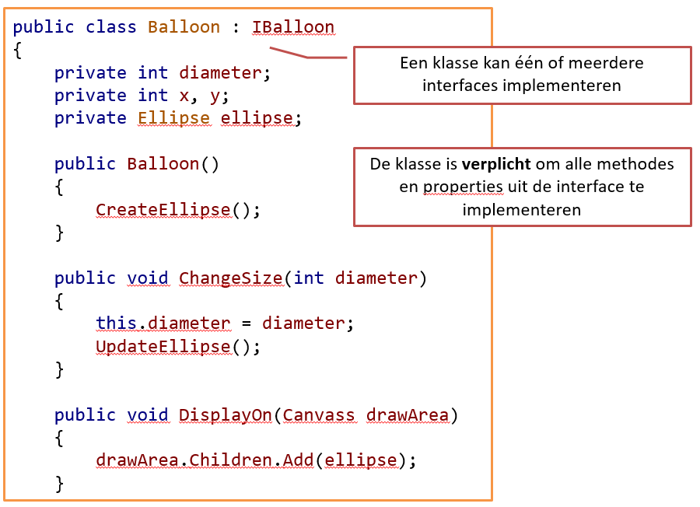

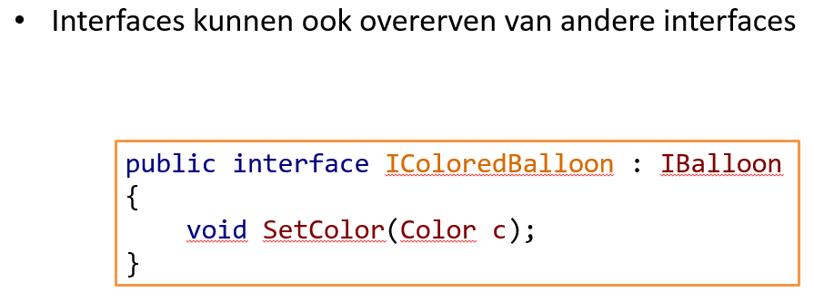

## Verschil met abstracte klassen

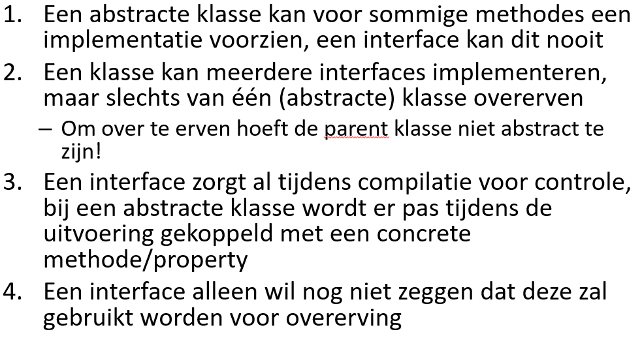

# Hoofdstuk 24: Polymorfie

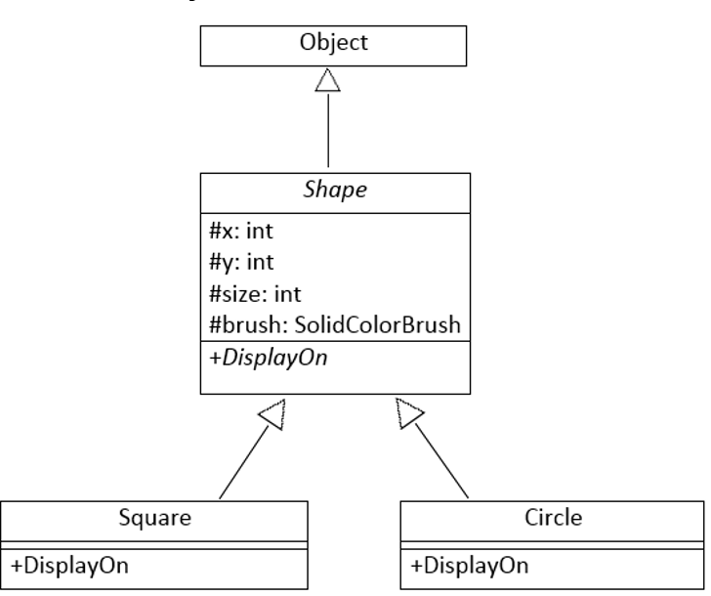 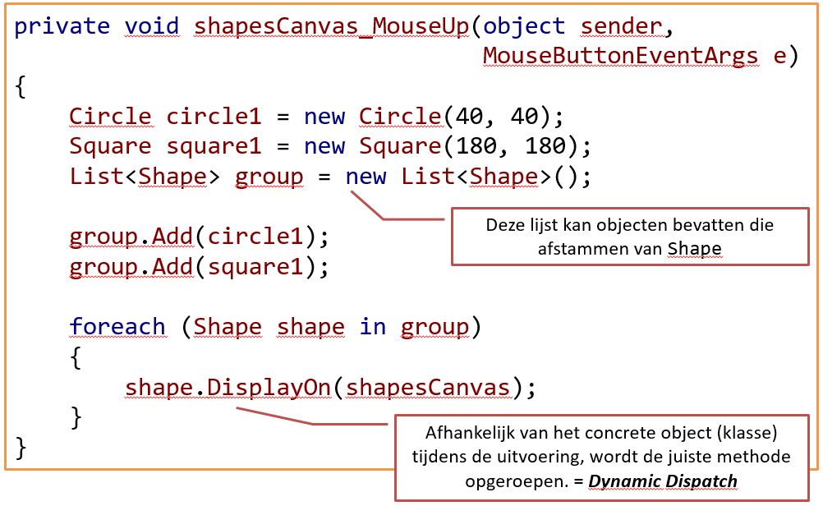

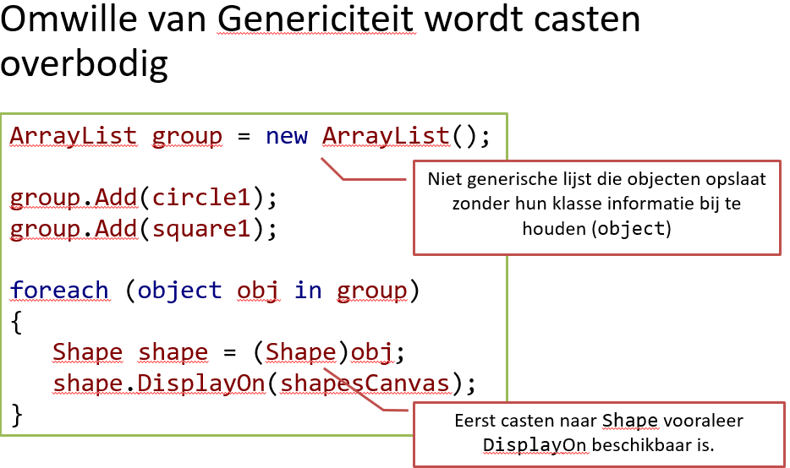

## Objecten vergelijken

If (shape is Circle)

{

Circle circle = (Circle) shape;

circle.DisplayOn(shapesCanvas);

}

If (shape is Square)

{

Square square = (Square) square;

square.DisplayOn(shapesCanvas);

}